**HỌC VIỆN CÔNG NGHỆ BƯU CHÍNH VIỄN THÔNG**

**KHOA CÔNG NGHỆ THÔNG TIN**

-----🙞🙜🕮🙞🙜-----

**BÁO CÁO BTL CÁ NHÂN**

**ĐỀ TÀI: GAME CỜ CARO**

**HỌC PHẦN: LẬP TRÌNH MẠNG**

**Giảng viên: Nguyễn Hoàng Anh**

**Họ và tên: Nguyễn Thị Lan**

**MSV: B21DCCN818**

**Nhóm lớp: 01 - Nhóm BTL: 05**

**Thành viên:**

|  |  |
| --- | --- |
| **Nguyễn Thị Lan** | **B21DCCN818** |
| **Mạc Văn Thành** | **B21DCCN677** |
| **Lê Đoàn Ngọc Nam** | **B21DCCN546** |
| **Nguyễn Văn Sơn** | **B21DCCN653** |

**Hà Nội – 2024**

# MỤC LỤC

# TỪ VIẾT TẮT

# DANH MỤC HÌNH VẼ

Hình 1. 1 Câu lệnh SQL tạo bảng Player 8

Hình 1. 2 Kết quả tạo bảng Player 8

Hình 1. 3 Câu lệnh SQL tạo bảng Gamematch 9

Hình 1. 4 Kết quả tạo bảng GameMatch 9

Hình 1. 5 Câu lệnh SQL tạo bảng Servers 10

Hình 1. 6 Kết quả tạo bảng Servers 10

Hình 1. 7 Giao diện Bảng xếp hạng 11

Hình 1. 8 Giao diện Lịch sử trận đấu 12

Hình 1. 9 Giao diện Chat trong Game 13

Hình 2. 1 Sơ đồ khối chức năng của Client 15

Hình 2. 2 Usecase tổng quát 16

Hình 2. 3 Usecase chi tiết Ranking App 16

Hình 2. 4 Usecase chi tiết Chat 16

Hình 2. 5 Usecase chi tiết Lịch sử trận đấu 16

Hình 2. 6 Biểu đồ lớp Ranking 16

Hình 2. 7 Biểu đồ lớp Chat 16

Hình 2. 8 Biểu đồ lớp Chat 16

Hình 2. 9 Biểu đồ tuần tự Ranking 16

Hình 2. 10 Biểu đồ tuần tự Chat 16

Hình 2. 11 Biểu đồ tuần tự Lịch sử trận đấu 16

Hình 2. 12 Sơ đồ thực thể ER 16

Hình 3. 1 Kiến trúc ứng dụng 16

Hình 3. 2 Import database 16

Hình 3. 3 Kết nối Database 16

Hình 3. 4 RunServer 16

Hình 3. 5 Giao diện ServerHome 16

Hình 3. 6 Chọn Server để Connect 16

Hình 3. 7 RunClient 16

Hình 3. 8 Giao diện ConnectServer 16

Hình 3. 9 Connect thành công 16

Hình 3. 10 LoginForm 16

Hình 3. 11 Login thất bại 16

Hình 3. 12 RegisterForm 16

Hình 3. 13 Register thành công 16

Hình 3. 14 Giao diện MainMenu 16

Hình 3. 15 Giao diện Bảng xếp hạng 16

Hình 3. 16 ProfileForm 16

Hình 3. 17 Giao diện tìm trận 16

Hình 3. 18Giao diện Ghép trận 16

Hình 3. 19 Ghép trận thất bại 16

Hình 3. 20 Giao diện InGame 16

Hình 3. 21 Giao diện chơi game 16

Hình 3. 22 Giao diện Admin 16

Hình 3. 23 Admin theo dỗi trận đấu 16

Hình 3. 24 Chat trong game 16

Hình 3. 25 Xem Profile 16

Hình 3. 26 Thông báo end game 16

# DANH MỤC BẢNG BIỂU

Bảng 1 Phân tích nhiệm vụ cá nhân 12

Bảng 2 Mô tả Usecase Ranking 20

Bảng 3 Mô tả Usecase chi tiết Chat InGame 22

Bảng 4 Mô tả chi tiết Usecase Lịch sử trận đấu 26

# CHƯƠNG 1: PHẦN MỞ ĐẦU

## Giới thiệu ứng dụng

Game cờ Caro, hay còn gọi là cờ Gomoku, là một trò chơi chiến thuật dành cho hai người. Mỗi người chơi sẽ lần lượt đặt quân cờ của mình vào các ô trống trên một bàn cờ lưới vuông. Mục tiêu của trò chơi là xếp được một chuỗi liên tiếp gồm 5 quân cờ của mình theo hàng ngang, hàng dọc hoặc chéo trước đối phương.

Trò chơi được xây dựng trên mô hình Client – Server, với nhiều Server khác nhau cho phép người chơi có thể chơi ngay trên Local máy mình hoặc tương tác và chơi trực tuyến trên cùng 1 Server đem lại cho người chơi trải nghiệm thoải mái. Người chơi tham gia thông qua đăng nhập vào hệ thống, có thể mời các đối thủ khác cùng tham gia. Với lối chơi đơn giản nhưng đầy tính trí tuệ, cờ caro đòi hỏi người chơi phải có sự tập trung, tính toán chiến thuật và khả năng phán đoán nước đi của đối thủ. thông qua các. Người chơi có thể dễ dàng theo dõi tiến độ và thành tích của mình, cùng các thông tin chi tiết của dối thủ. Hệ thống cho phép người chơi tự do tham gia, trò chuyện trong trận và thoát trận một cách linh hoạt. Đặc biệt, sau khi kết thúc trận đấu, người chơi có thể xem lại lịch sử trận đấu thông qua bảng Lịch sử trận trong game.

Ứng dụng được thiết kế với mục tiêu tạo ra môi trường chơi thân thiện, dễ dàng sử dụng, đồng thời đảm bảo tính bảo mật thông tin và duy trì tính công bằng giữa các người chơi.

## Phân tích yêu cầu ứng dụng/hệ thống (của nhóm)

### Yêu cầu về chức năng phía client (phải có GUI):

#### Đăng nhập và tìm trận:

* Đăng ký:
  + Yêu cầu người chơi đăng ký tài khoản gồm các thông tin: username, tên, mật khẩu, năm sinh, giới tính, …
* Đăng nhập:
* Người chơi phải đăng nhập thành công (nếu đã Đăng ký tài khoản trước đó) với username và password trước khi có thể tham gia trò chơi.
* Sau khi đăng nhập, hệ thống hiện thị màn hình Menu người chơi sẽ chọn chức năng "Tìm trận đấu". Hệ thống sẽ tự động ghép người chơi với đối thủ khác. Khi ghép cặp thành công, giao diện sẽ chuyển sang màn hình chơi game.

#### Chơi game:

* Hiển thị bàn cờ:
  + Mỗi người chơi sẽ thấy một bàn cờ 15x15 trên màn hình của mình với hai nút "Gửi" và "Thoát".
* Nước đi:
  + Người chơi lần lượt đánh dấu vào một ô trên bàn cờ và nhấn nút "Gửi" để xác nhận nước đi. Mỗi nước đi cần hoàn thành trong vòng 30 giây.
* Kiểm tra chiến thắng:
  + Sau khi một người chơi nhấn nút "Gửi", server sẽ kiểm tra xem có ai đạt được 5 quân liên tiếp trên hàng, cột, hoặc đường chéo hay không.
  + Nếu có, server sẽ thông báo kết quả cho cả hai người chơi.
  + Nếu quá 2 phút chưa có người chiến thắng, Server sẽ tự động dừng trận đấu và thông báo kết quả Hoà.
  + Trong khi trận đấu đang diễn ra, nếu có bất kì người chơi nào ấn nút “Thoát phòng”, Server sẽ thông báo người chơi đó thua cuộc và đừn trận đấu

#### Tính điểm:

* **Thắng:** +1 điểm.
* **Hòa:** +0.5 điểm.
* **Thua:** 0 điểm.

#### Giao diện hiển thị:

* Hệ thống hiển thị số phòng, tên người chơi, thông tin trận đấu
* Cả hai người chơi và hệ thống đều thấy cùng một màn hình chơi với bàn cờ 15x15, thời gian nước đi, thời gian trận đấu được hiển thị rõ ràng.
* Bàn cờ được hiển thị dưới dạng lưới, các ô sẽ được đánh dấu khi người chơi chọn và gửi nước đi.
* Giao diện còn gồm khung hình chat trực tuyến cho hai người chơi tương tác với nhau trong trận đấu và có thê xem được profile của đối thủ.

#### Bảng xếp hạng:

* Server lưu kết quả trận đấu và cho phép người chơi xem bảng xếp hạng toàn hệ thống.
* Bảng xếp hạng dựa trên tổng điểm của người chơi và bao gồm các thông tin: tên, tổng điểm, số trận đã chơi, số trận thắng, số trận hoà và số trận thua.

#### Lịch sử trận đấu

* Sau khi kết thức trận đấu, hệ thống sẽ quay trở lại giao diện Menu, người chơi có thể thấy được lịch sử các trận đấu của toàn hệ thống ở phần dưới giao diện Menu với các thông tin:

### Yêu cầu về chức năng phía server (không cần GUI):

#### Ghép cặp người chơi:

* Server cần có khả năng ghép cặp hai người chơi một cách tự động khi họ chọn chức năng "Tìm trận đấu".

#### Xử lý nước đi và kiểm tra chiến thắng:

* Server cần lưu và xử lý các nước đi của người chơi theo lượt.
* Sau khi người chơi gửi nước đi, server sẽ sử dụng thuật toán để kiểm tra xem có ai thắng cuộc bằng cách đạt được 5 quân liên tiếp theo hàng, cột, hoặc đường chéo.
* Nếu một người chơi thắng, server phải thông báo kết quả cho cả hai người.
* Nếu một người Thoát phòng, server phải thông báo và đóng phòng cho cả hai người chơi

#### Quản lý và cập nhật điểm số:

* Server sẽ tính toán và cập nhật điểm số của người chơi sau mỗi trận đấu theo kết quả (thắng, hòa, thua).

#### Quản lý trận đấu

* Trong khi trận đấu đang diễn ra Admin có thể đang ngập vào và xem trận đấu đang diễn ra cho đến khi trận đấu kết thúc.
* Admin cũng có thể xem thông tin về số người đang online, người chơi thắng nhiều nhất, trận đấu ngắn nhất, … và có thể tham gia vào khung Chat của trận đấu.

### Yêu cầu chung:

#### Thời gian thực:

* Hệ thống phải hoạt động trong thời gian thực để đảm bảo người chơi không bị trễ trong việc gửi và xử lý nước đi.

#### Hiển thị đồng bộ:

* Cả hai người chơi và Server cần thấy được bàn cờ và nước đi của đối phương một cách đồng bộ.

#### Yêu cầu bảo mật

* Đảm bảo rằng các người chơi không thể xem hồ sơ của dối thủ khi không tham gia trận đấu
* Người chơi cũng không thể tự ý chỉnh sử thông tin về bảng xếp hạng, lịch sử đấu hay thông tin của người chơi khác.

## Phân tích nội dung của cá nhân

Bảng 1 Phân tích nhiệm vụ cá nhân

|  |  |  |  |
| --- | --- | --- | --- |
| STT | Họ và Tên | Mã sinh viên | Phân chia công việc |
| **1** | **Nguyễn Thị Lan** | **B21DCCN818** | **- Thiết kế cơ sở dữ liệu**  **- Chức năng:**  **+ Xử lý hiển thị bảng xếp hạng điểm**  **+ Xử lý hiển thị Lịch sử trận đấu**  **+ Xử lý chat trong game** |
| 2 | Mạc Văn Thành | B21DCCN677 | - Chức năng:  + Tìm kiếm trận đấu  + Xử lý thuật toán chơi game |
| 3 | Nguyễn Văn Sơn | B21DCCN653 | - Chức năng:  + Xử lý xem trận đấu từ server  + Xử lý các chức năng của server |
| 4 | Lê Đoàn Ngọc Nam | B21DCCN546 | - Chức năng:  + Xác thực người dùng  + Hiển thị hồ sơ / thông số người chơi |

### Thiết kế cơ sở dữ liệu:

* Xác định các bảng, cột, kiểu dữ liệu, và mối quan hệ giữa các bảng cần thiết cho hệ thống bao gồm 3 bảng:
* Player chứa thông tin về người chơi bao gồm các cột: **ID, Username, Password, Avata, Name, Gender, YearOfBirth, Score, MatchCount,**

**DrawCount, LoseCount, CurrentStreak, Rank, Blocked.**

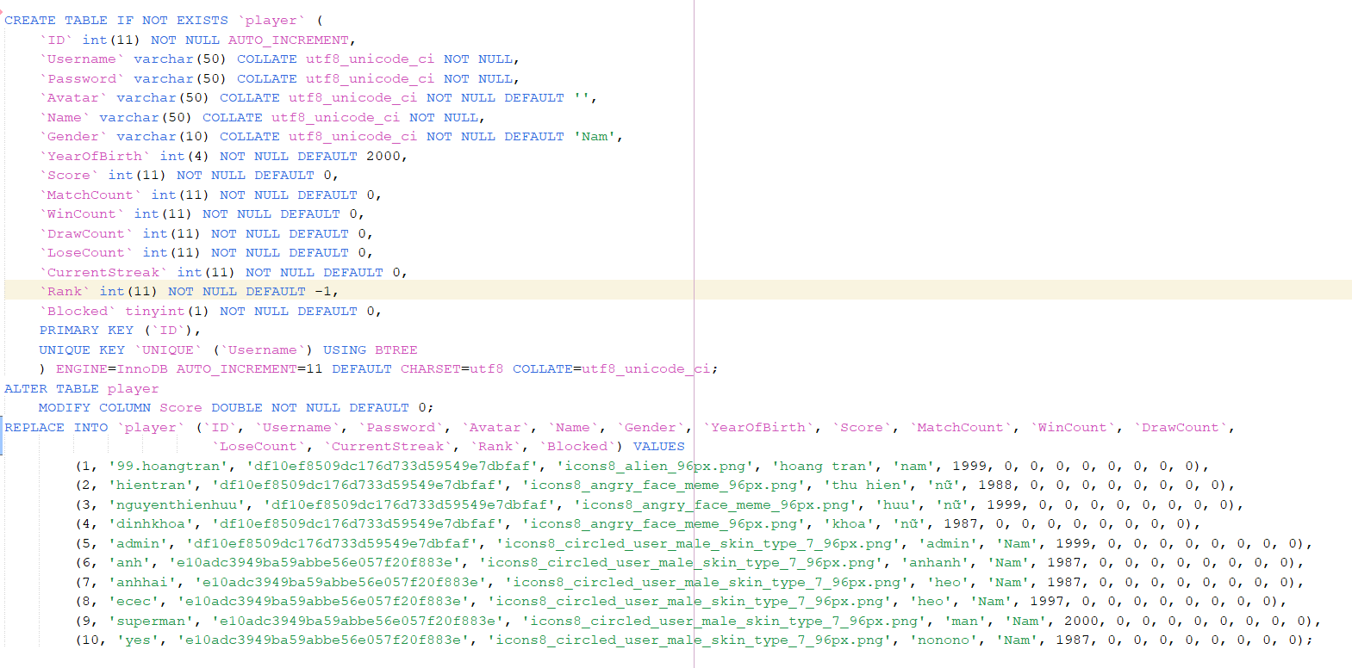

Hình 1. 1 Câu lệnh SQL tạo bảng Player

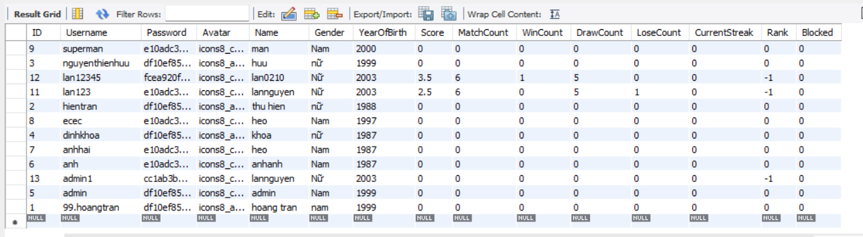

Hình 1. 2 Kết quả tạo bảng Player

* GameMatch chứa thông tin về trận đấu bao gồm các cột: **ID, PlayerID1, PlayerID2, WinnerID, PlayTime, TotalMove, StartedTime, Chat**.

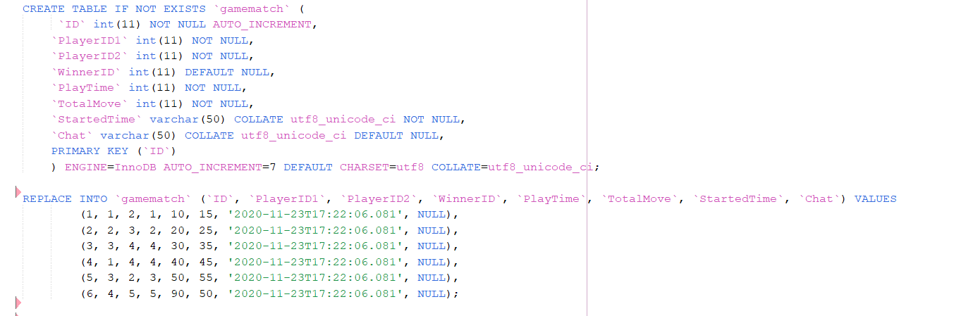

Hình 1. 3 Câu lệnh SQL tạo bảng Gamematch

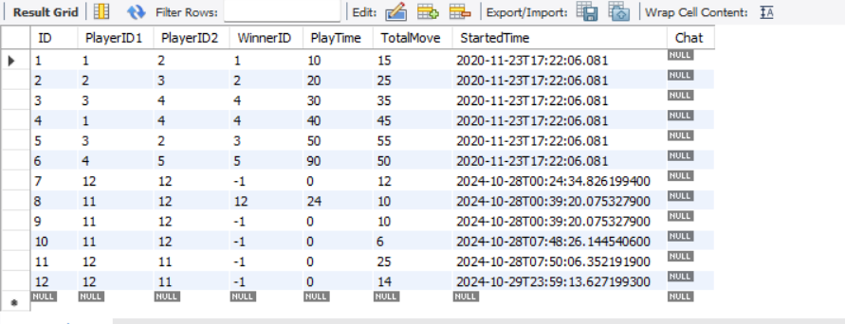

Hình 1. 4 Kết quả tạo bảng GameMatch

* Servers chứa các thông tin các Server của hệ thống bao gồm các cột**: id, server_name, server_ip, server_port.**

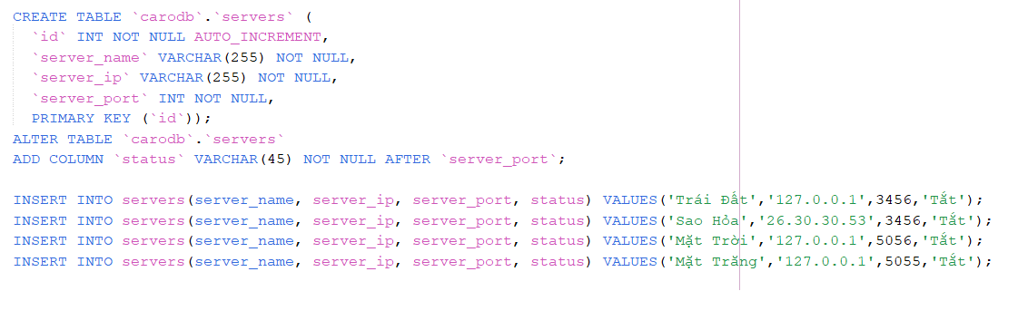

Hình 1. 5 Câu lệnh SQL tạo bảng Servers

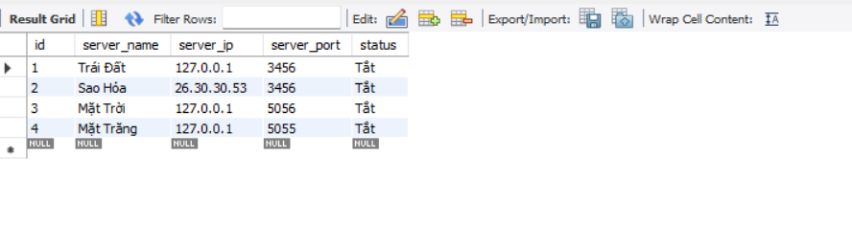

Hình 1. 6 Kết quả tạo bảng Servers

* Phân tích các yêu cầu về lưu trữ thông tin người chơi, bảng xếp hạng, lịch sử trận đấu và tin nhắn trong game.
  + Sau khi 1 trận đấu kết thúc, thông tin trận đấu sẽ tự động được cập nhật vào Database, hệ thống sẽ chọc và lấy dữ liệu trong Database để cập nhật bảng xếp hạng và lịch sử trận đấu.
  + Tin nhắn trong trận đấu sẽ không được lưu vào Database và sẽ reset về Null sau khi trận đấu kết thúc.
* Đảm bảo tính nhất quán và toàn vẹn dữ liệu, cùng với các yêu cầu về bảo mật dữ liệu.

### Xử lý hiển thị bảng xếp hạng điểm:

* Xác định yêu cầu hiển thị bảng xếp hạng, bao gồm:
  + Trên toàn hệ thống bao gồm các cột: hạng, tên các người chơi, điểm, tổng số trận thắng, số trận thắng, hòa, thua, và các thông tin liên quan.
  + Thông tin của người chơi hiện tại bao gồm: hạng, tên của người chơi, điểm, tổng số trận thắng, số trận thắng, hòa, thua.
* Đảm bảo rằng bảng xếp hạng được cập nhật tự động sau mỗi trận đấu.
* Thiết kế giao diện cho bảng xếp hạng được sắp xếp theo các tiêu chí khác nhau (như điểm cao nhất, số trận thắng nhiều nhất).

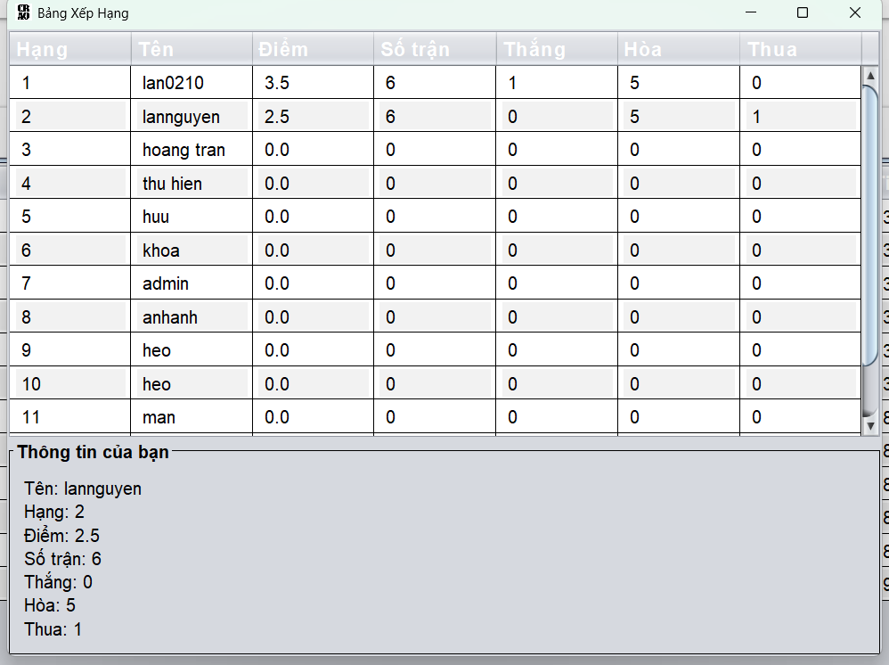

Hình 1. 7 Giao diện Bảng xếp hạng

### Xử lý hiển thị Lịch sử trận đấu:

* Xác định yêu cầu hiển thị lịch sử trận đấu, bao gồm chi tiết về từng trận như: MatchID, Player1, Player2, Winner, Started Time.
* Tạo giao diện cho người chơi xem lại lịch sử toàn hệ thống.
* Đảm bảo dữ liệu lịch sử được lưu trữ, truy xuất hiệu quả và được cập nhật ngay sau khi trận đấu kết thúc.

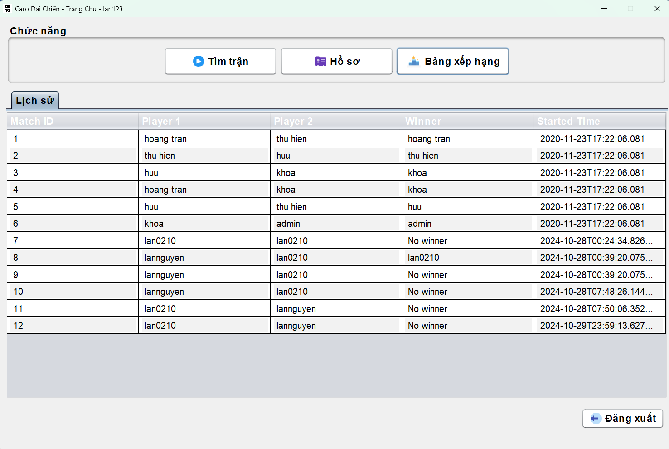

Hình 1. 8 Giao diện Lịch sử trận đấu

### Xử lý chat trong game:

* Đảm bảo người chơi có thể gửi và nhận tin nhắn trong thời gian thực của trận đấu.
* Admin và người chơi cũng có thể xem được tin nhắn của nhau trong trận đấu.
* Thiết kế hệ thống chat có tính đồng bộ để người chơi có thể thấy tin nhắn ngay lập tức.
* Đảm bảo Database các tin nhắn sẽ được reset về null sau khi trận đấu kết thúc tránh quá tải hệ thống khi số lượng tin nhắn tăng lên.

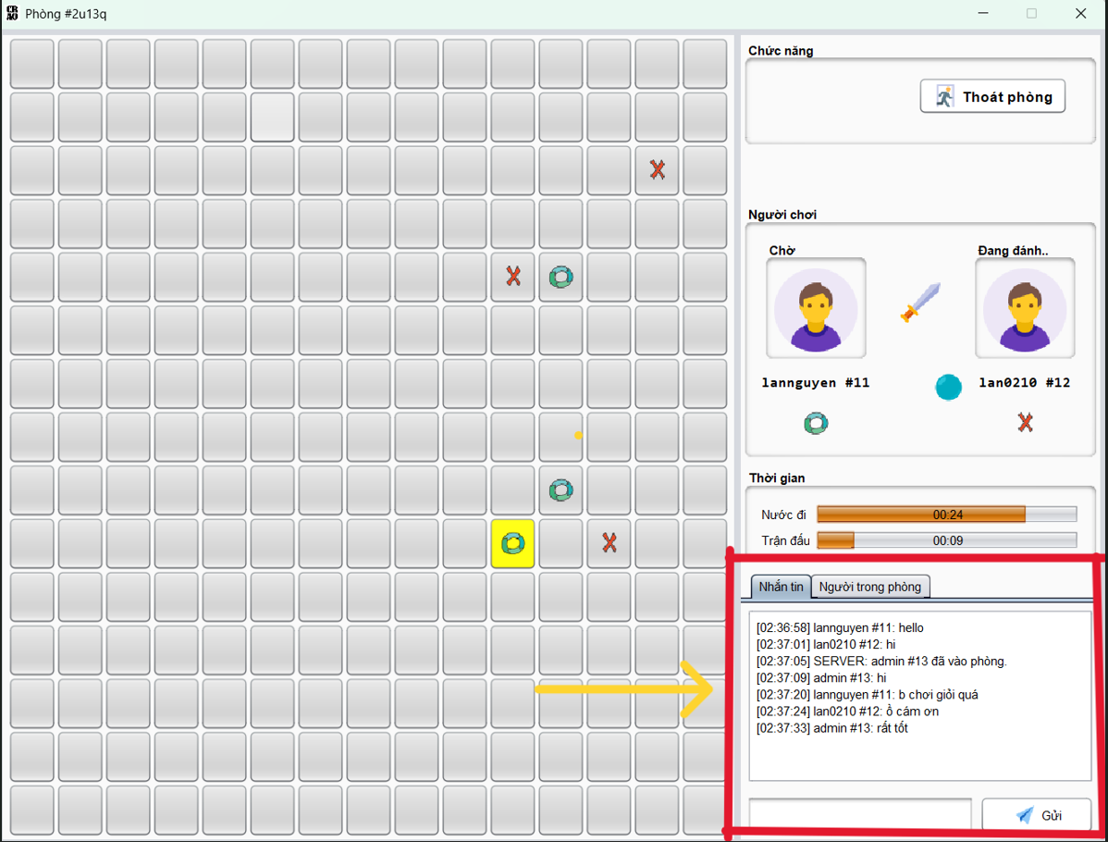

Hình 1. 9 Giao diện Chat trong Game

# CHƯƠNG 2: PHÂN TÍCH THIẾT KẾ

## Phân tích thiết kế tổng quan ứng dụng

### Kiến trúc tổng quan

#### Kiến trúc phân lớp theo mô hình MVC

#### Mô hình Client – Server

#### Giao tiếp giữa Client – Server

### Sơ đồ khối các chức năng của Client và của Server

#### Client

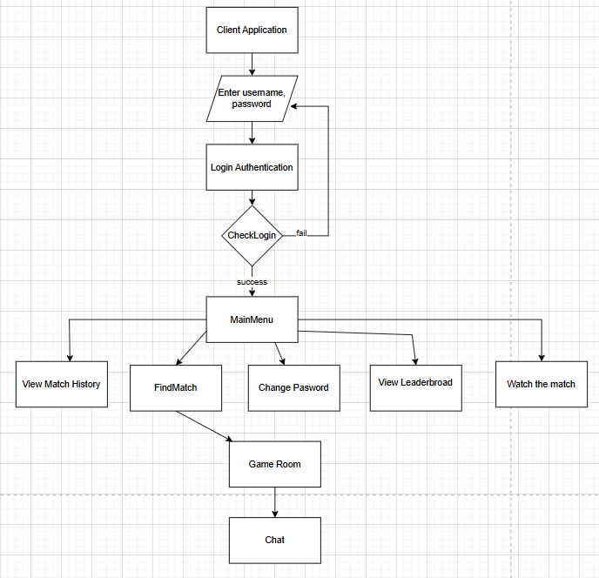

Hình 2. 1 Sơ đồ khối chức năng của Client

Chức năng của Client:

* **Enter Username and Password:** Nhập tên đăng nhập và mật khẩu.
* **Login Authentication:** Xác thực thông tin đăng nhập**.**
* **Main Screen:** Màn hình chính với các chức năng:
* **View Match History**: Xem lịch sử trận đấu.
* **Find Match**: Tìm và tham gia trận đấu mới.
* **Change Password**: Thay đổi mật khẩu.
* **View Leaderboard**: Xem bảng xếp hạng.
* **Watch the Match**: Xem trận đấu đang diễn ra.
* **Game Room:** Phòng chơi khi tham gia trận đấu**.**
* **Chat:** Trò chuyện với đối thủ trong trận.

#### Server

### Biểu đồ Usercase tổng quan của hệ thống

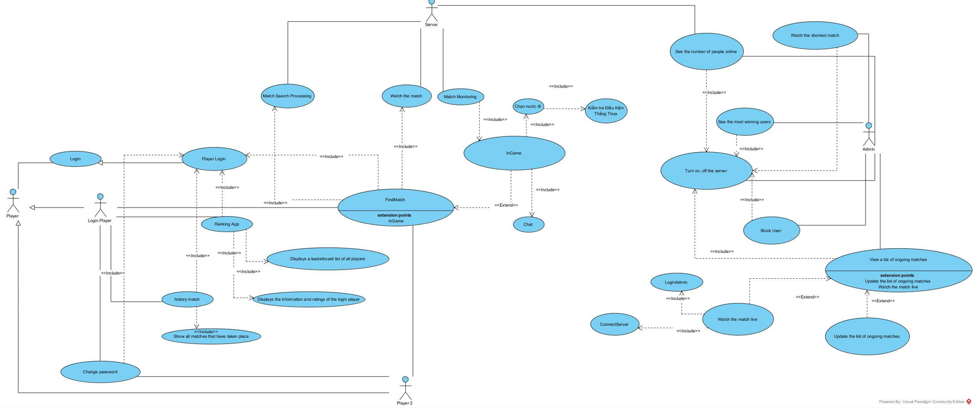

Hình 2. 2 Usecase tổng quát

Các actor của hệ thống: Player, Admin, Server. Các chức năng tương ứng với từng actor:

* **Player (Người chơi)**:
  + Đăng nhập vào hệ thống.
  + Tìm kiếm và tham gia các trận đấu.
  + Xem bảng xếp hạng, lịch sử trận đấu.
  + Thực hiện các thao tác trong trận đấu như chọn nước đi, kiểm tra điều kiện thắng/thua.
  + Trò chuyện với đối thủ trong trận.
  + Đổi mật khẩu tài khoản.
* **Admin (Quản trị viên)**:
  + Đăng nhập vào hệ thống với quyền quản trị.
  + Giám sát và quản lý danh sách các trận đấu đang diễn ra.
  + Bật/tắt máy chủ.
  + Xem số lượng người chơi trực tuyến.
  + Xem các trận đấu đang diễn ra, trận đấu ngắn nhất và các người chơi có số trận thắng nhiều nhất.
  + Khóa người chơi vi phạm.
  + Cập nhật danh sách các trận đấu và theo dõi trận đấu trực tiếp.
* **Server**:
  + Xử lý các yêu cầu từ người chơi và quản trị viên, bao gồm việc kết nối người chơi với các trận đấu, xử lý thông tin trận đấu, và hỗ trợ giao tiếp giữa các người chơi.
  + Đảm bảo hệ thống hoạt động ổn định và đáp ứng các yêu cầu từ các actor.

Các giao diện có thể lần lượt theo dạng: giao diện sau là tuỳ chọn từ giao diện trước. Do đó, chúng có quan hệ mở rộng lần lượt cái sau từ cái trước.

Như vậy, với biểu đồ usecase tổng quát trên ta có mô tả các usecase như sau:

* **Login (Đăng nhập):**
* Người chơi hoặc quản trị viên đăng nhập vào hệ thống để truy cập các chức năng tương ứng.
* Bao gồm các chức năng Player Login và Admin Login dành cho từng loại người dùng.
* **Find Match (Tìm Trận Đấu)**:
  + Cho phép người chơi tìm kiếm và ghép cặp với đối thủ để bắt đầu một trận đấu mới. Quá trình này bao gồm việc tìm kiếm đối thủ phù hợp và đưa người chơi vào trận đấu (InGame).
* **InGame (Trong Trận)**:
* Khi tham gia trận đấu, người chơi có thể thực hiện các hành động như:
  + **Chọn nước đi** (Make a Move): Người chơi chọn các bước di chuyển trong trận đấu.
  + **Kiểm tra Điều Kiện Thắng Thua** (Check Win/Loss Condition): Hệ thống kiểm tra các điều kiện để xác định người thắng hoặc thua trận đấu.
  + **Chat**: Người chơi có thể trò chuyện trong trận đấu với đối thủ.
* **Ranking App (Ứng dụng Xếp hạng)**:
  + Hiển thị bảng xếp hạng của tất cả người chơi, bao gồm số trận thắng, xếp hạng và các thông tin cá nhân khác.
* **History Match (Lịch sử trận đấu)**:
  + Hiển thị lịch sử các trận đấu đã diễn ra của người chơi, giúp họ có thể xem lại các kết quả trận đấu cũ.
* **Match Monitoring (Giám sát Trận đấu)**:
  + Cho phép người chơi hoặc quản trị viên theo dõi trạng thái của các trận đấu hiện tại, bao gồm các thông tin về tiến trình và người chơi trong trận đấu.
* **Admin Functions (Các chức năng của Admin)**:
  + **See the number of people online**: Xem số lượng người chơi đang trực tuyến.
  + **Watch the shortest match**: Xem trận đấu ngắn nhất đã diễn ra.
  + **See the most winning users**: Xem danh sách người chơi có số trận thắng cao nhất.
  + **Turn on, off the server**: Bật hoặc tắt máy chủ khi cần thiết.
  + **Block User**: Khóa người chơi vi phạm quy tắc.
  + **View a list of ongoing matches**: Xem danh sách các trận đấu đang diễn ra, cập nhật danh sách và có thể theo dõi trận đấu trực tiếp.
* **Change Password (Đổi mật khẩu)**:
  + Cho phép người chơi thay đổi mật khẩu của tài khoản để đảm bảo bảo mật.
* **Connect Server (Kết nối máy chủ)**:
  + Hỗ trợ người chơi và quản trị viên kết nối tới máy chủ để thực hiện các thao tác trong hệ thống, đảm bảo sự ổn định và đồng bộ của hệ thống.

## Phân tích thiết kế chi tiết chức năng cá nhân

### Usercase chi tiết

#### Ranking:

Mô tả:

Bảng 2 Mô tả Usecase Ranking

|  |  |
| --- | --- |
| ***Use Case ID:*** | UC01 |
| ***Use Case Name:*** | View Ranking |

|  |  |
| --- | --- |
| ***Actor:*** | Player, Login Player |
| ***Description:*** | Cho phép người chơi đăng nhập và xem bảng xếp hạng của tất cả người chơi cũng như thông tin chi tiết và điểm số của chính mình. |
| ***Preconditions:*** | Người chơi phải đăng nhập vào hệ thống |
| ***Postconditions:*** | Bảng xếp hạng và thông tin điểm số được hiển thị |
| ***Priority:*** | Cao |
| ***Frequency of Use:*** | Thường xuyên |
| ***Normal Course of Events:*** | 1. Người chơi chọn chức năng **Login** và nhập thông tin đăng nhập.      1. Sau khi đăng nhập thành công, người chơi chọn chức năng **Ranking App**.      1. Hệ thống hiển thị bảng xếp hạng của tất cả người chơi. 2. Người chơi có thể xem thông tin chi tiết và điểm số của mình và toàn hệ thống. |
| ***Alternative Courses:*** | N/A |
| Exceptions: | - Nếu đăng nhập thất bại, hiển thị thông báo lỗi.  - Nếu dữ liệu bảng xếp hạng không tải được, hiển thị thông báo lỗi. |
| ***Includes:*** | Login |
| ***Special Requirements:*** | Phải đảm bảo hệ thống an toàn và không thể xem hồ sơ của người khác ngoài bảng xếp hạng chung. |
| ***Assumptions:*** | Người chơi có tài khoản hợp lệ để đăng nhập |
| ***Note and Issues:*** | **N/A** |

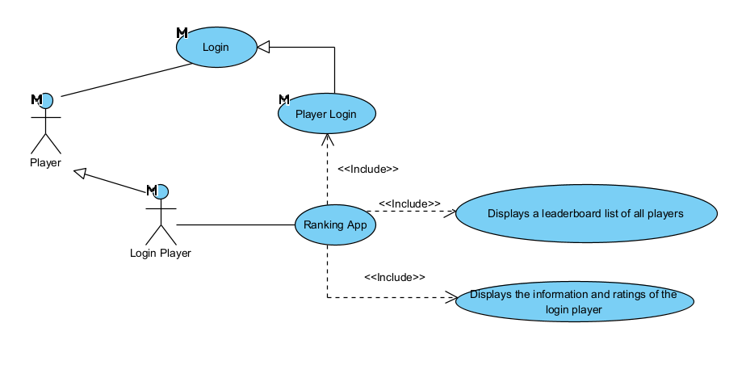

Hình 2. 3 Usecase chi tiết Ranking App

#### Chat:

Mô tả:

Bảng 3 Mô tả Usecase chi tiết Chat InGame

|  |  |  |
| --- | --- | --- |
| ***Use Case ID:*** | UC-02 | |
| ***Use Case Name:*** | In-Game Chat | |
|  |  |  |
| ***Actor:*** | Player, Player 1, Player 2, Admin | |
| ***Description:*** | Cho phép người chơi trò chuyện trong khi tìm kiếm trận đấu hoặc trong khi trận đấu đang diễn ra. Admin có thể tham gia vào cuộc trò chuyện, xem tin nhắn giữa các người chơi và gửi tin nhắn khi cần thiết. | |
| ***Preconditions:*** | Người chơi và Admin phải đăng nhập vào hệ thống. Người chơi phải ở trong phòng hoặc đang tham gia trận đấu. | |
| ***Postconditions:*** | Tin nhắn được gửi và hiển thị cho tất cả người chơi trong phòng hoặc trong trận đấu, Admin có thể quan sát cuộc trò chuyện và gửi tin nhắn. | |
| ***Priority:*** | Trung bình | |
| ***Frequency of Use:*** | Thường xuyên | |
| ***Normal Course of Events:*** | 1. **Player Login**: Người chơi và Admin đăng nhập vào hệ thống thông qua chức năng **Login**.      1. **FindMatch / InGame**: Người chơi vào phòng để tìm trận đấu hoặc tham gia một trận đấu đang diễn ra.      1. **Chat Access**:  * Người chơi và Admin chọn chức năng **Chat**. * Người chơi có thể bắt đầu gửi tin nhắn trong cuộc trò chuyện với người chơi khác.      * **Admin** tham gia phòng và có quyền xem toàn bộ cuộc trò chuyện.  1. **Admin Participation**:  * Admin có thể gửi tin nhắn nếu cần thiết để can thiệp vào cuộc trò chuyện hoặc hướng dẫn.  1. **End of Match**:  * Khi trận đấu kết thúc, cuộc trò chuyện được đóng lại và lưu vào hệ thống. * Người chơi quay lại màn hình chính, và Admin có thể rời khỏi phòng. | |
| ***Alternative Courses:*** | **A1**: Admin chỉ quan sát mà không gửi tin nhắn. Chỉ theo dõi cuộc trò chuyện và không tham gia can thiệp vào các trận đấu trừ khi cần thiết. | |
| Exceptions: | **E1**: Nếu không có kết nối hoặc server gặp lỗi, tin nhắn không được gửi đi và thông báo lỗi xuất hiện.  **E2**: Nếu Admin không vào phòng hoặc không có quyền truy cập đúng cách, hệ thống không cho phép Admin xem cuộc trò chuyện.  **E3**: Nếu người chơi chưa đăng nhập, hệ thống từ chối truy cập chức năng **Chat**. | |
| ***Includes:*** | 1. **Login <<include>>:**  * Bao gồm cả người chơi và Admin đăng nhập vào hệ thống trước khi có thể truy cập chức năng Chat.  1. **FindMatch <<include>>:**  * Người chơi sử dụng chức năng FindMatch để vào phòng hoặc bắt đầu một trận đấu trước khi sử dụng Chat.  1. **InGame <<include>>:**  * Khi trong trận đấu, người chơi và Admin có thể sử dụng chức năng Chat để tương tác hoặc quan sát cuộc trò chuyện.  1. **Admin Monitoring <<extend>>:**  * Admin có quyền "giám sát" cuộc trò chuyện, với khả năng xem tất cả tin nhắn của người chơi. Tuy nhiên, quyền này được hạn chế và chỉ mở khi Admin tham gia vào phòng hoặc trận đấu. | |
| ***Special Requirements:*** | * Tính năng chat phải đồng bộ và tin nhắn được gửi/nhận trong thời gian thực. * Tính bảo mật cao: Chỉ cho phép Admin có quyền xem khi đã vào đúng phòng hoặc trận đấu và không can thiệp vào nội dung cuộc trò chuyện trừ khi cần thiết. | |
| ***Assumptions:*** | Người chơi và Admin có quyền truy cập vào tính năng chat và hệ thống có kết nối ổn định. | |
| ***Note and Issues:*** | Đảm bảo Admin không can thiệp quá mức vào cuộc trò chuyện của người chơi để tránh ảnh hưởng đến trải nghiệm | |

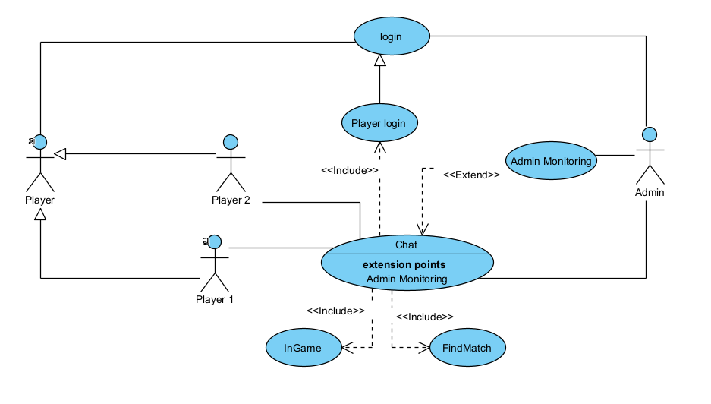

Hình 2. 4 Usecase chi tiết Chat

#### Lịch sử trận đấu:

Mô tả:

Bảng 4 Mô tả chi tiết Usecase Lịch sử trận đấu

|  |  |  |
| --- | --- | --- |
| ***Use Case ID:*** | UC-03 | |
| ***Use Case Name:*** | View Match History | |
|  |  |  |
| ***Actor:*** | Player, Login Player | |
| ***Description:*** | Cho phép người chơi xem lại lịch sử các trận đấu đã diễn ra. | |
| ***Preconditions:*** | Người chơi phải đăng nhập vào hệ thống. | |
| ***Postconditions:*** | Hiển thị danh sách các trận đấu đã diễn ra, bao gồm tên người chơi và kết quả. | |
| ***Priority:*** | Trung bình | |
| ***Frequency of Use:*** | Không thường xuyên | |
| ***Normal Course of Events:*** | 1. Người chơi đăng nhập vào hệ thống và chọn chức năng **History Match**. 2. Hệ thống hiển thị danh sách các trận đấu đã diễn ra với thông tin chi tiết. 3. Người chơi có thể xem chi tiết về kết quả của các trận đấu trước. | |
| ***Alternative Courses:*** | N/A | |
| Exceptions: | Nếu dữ liệu lịch sử không có sẵn hoặc lỗi khi tải, hiển thị thông báo lỗi. | |
| ***Includes:*** | Login | |
| ***Special Requirements:*** | Đảm bảo tính bảo mật, chỉ người chơi đã đăng nhập mới có thể xem lịch sử trận đấu của mình. | |
| ***Assumptions:*** | Người chơi có dữ liệu trận đấu để hiển thị trong lịch sử. | |
| ***Note and Issues:*** | N/A | |

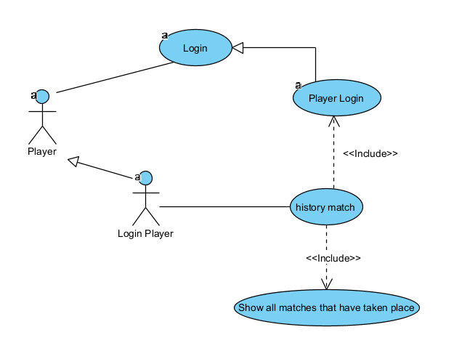

Hình 2. 5 Usecase chi tiết Lịch sử trận đấu

### Biểu đồ lớp

#### Ranking:

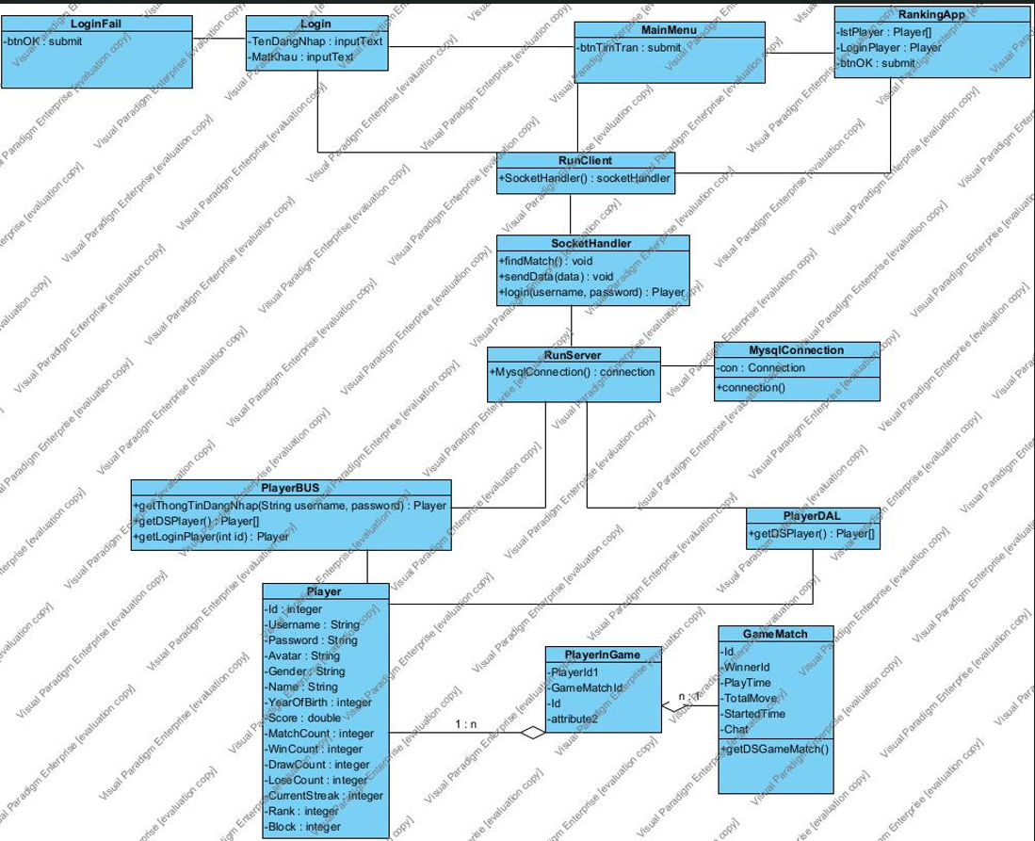

Hình 2. 6 Biểu đồ lớp Ranking

#### Chat:

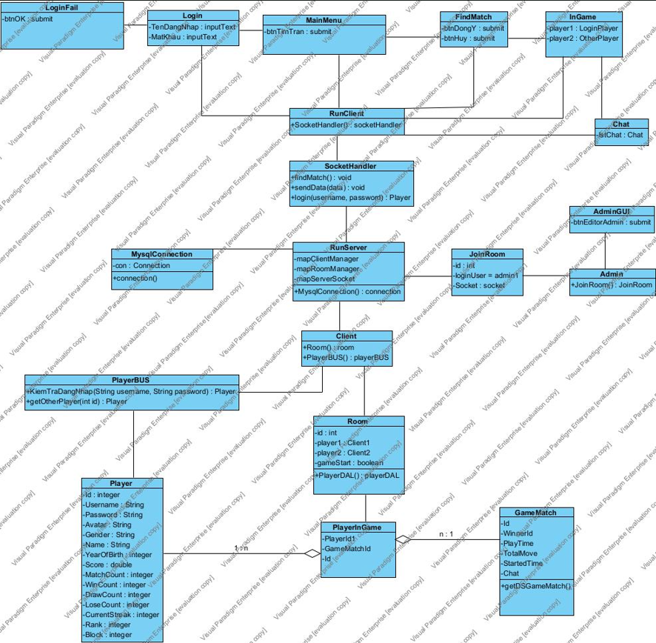

Hình 2. 7 Biểu đồ lớp Chat

#### Lịch sử trận đấu

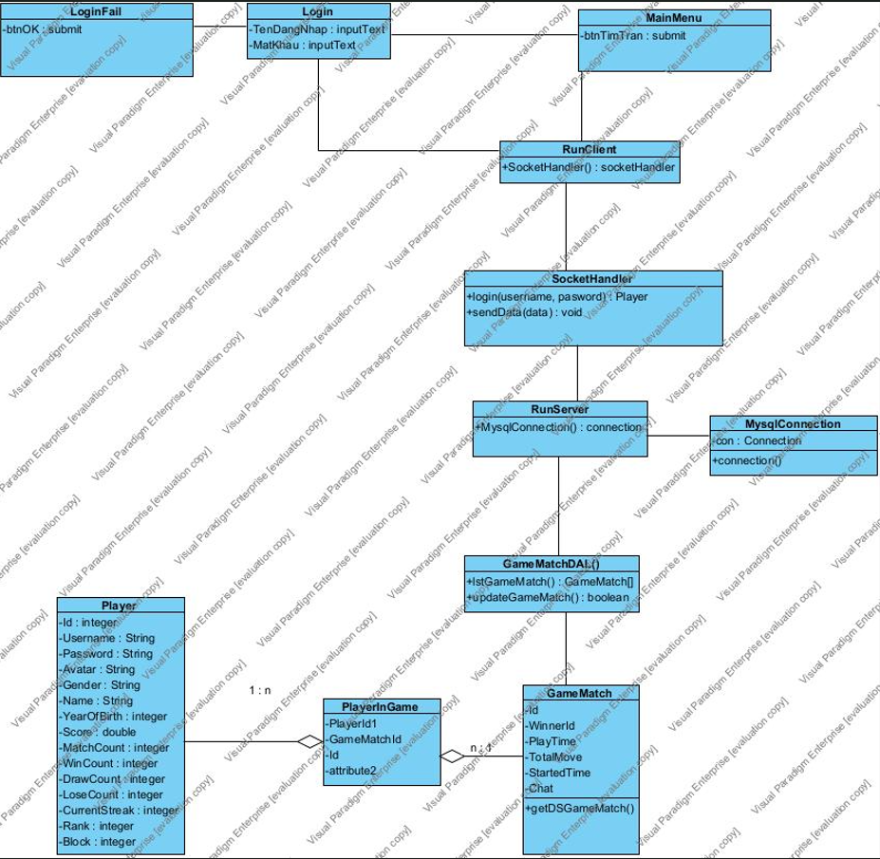

Hình 2. 8 Biểu đồ lớp Chat

### Biểu đồ tuần tự

#### Ranking:

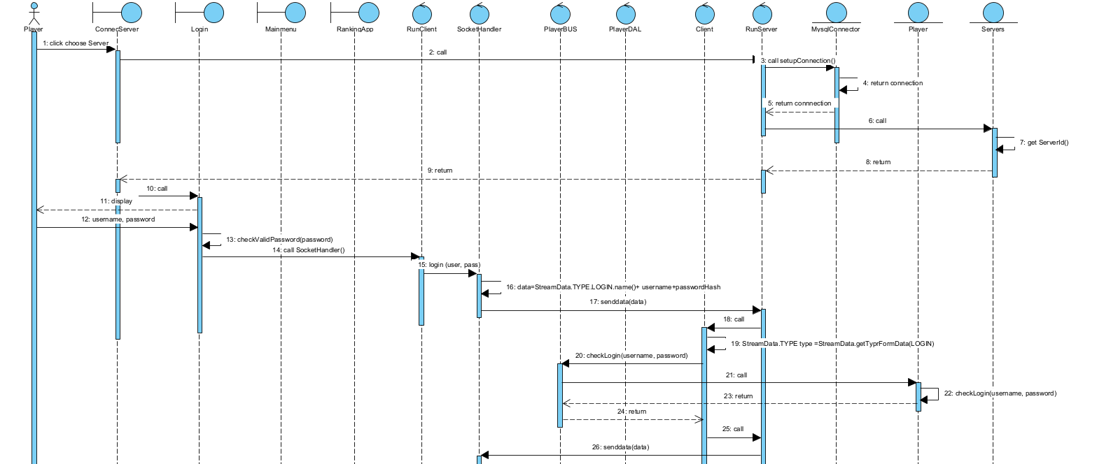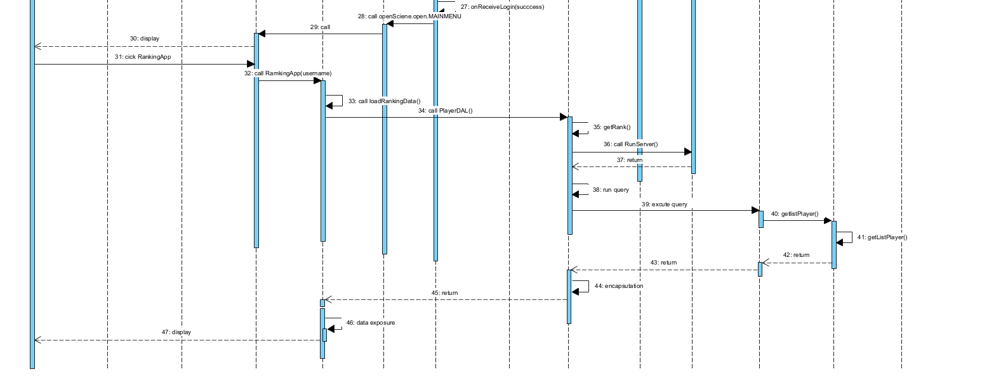

Hình 2. 9 Biểu đồ tuần tự Ranking

#### Chat:

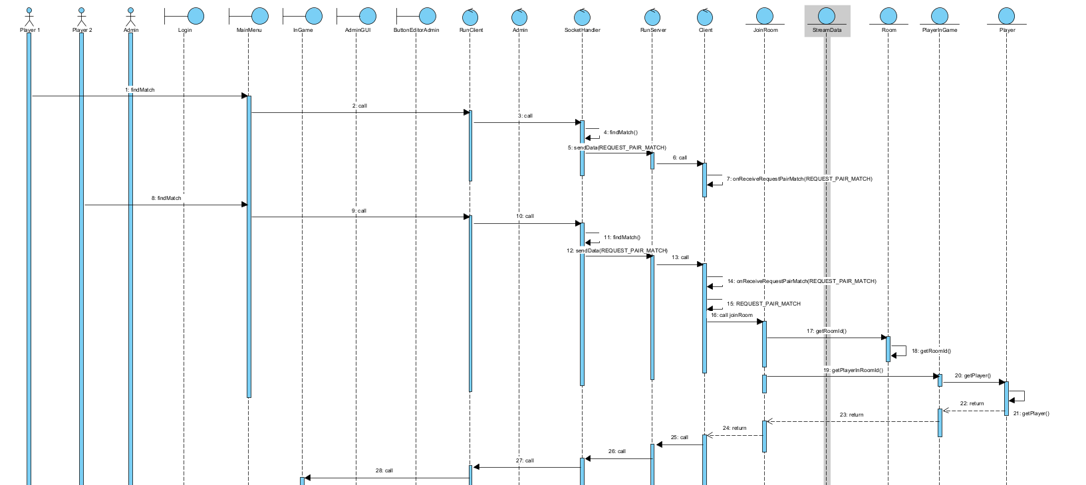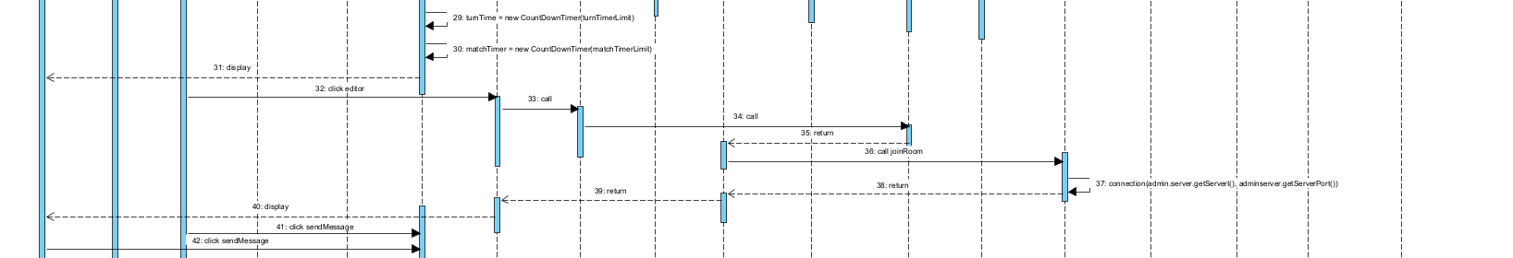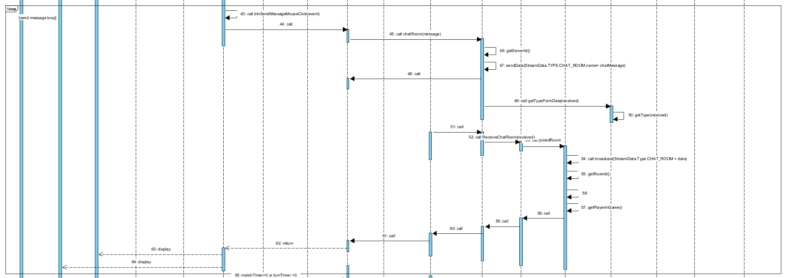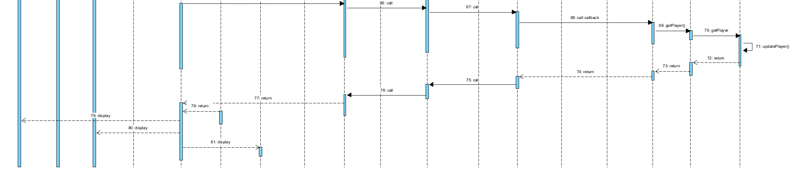

Hình 2. 10 Biểu đồ tuần tự Chat

#### Lịch sử trận đấu:

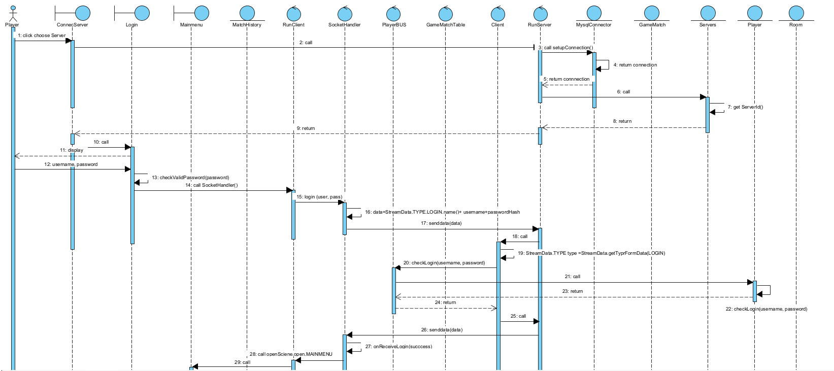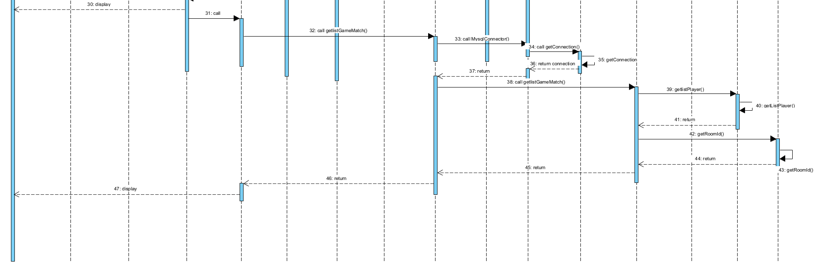

Hình 2. 11 Biểu đồ tuần tự Lịch sử trận đấu

### Sơ đồ thực thể quan hệ (ER)

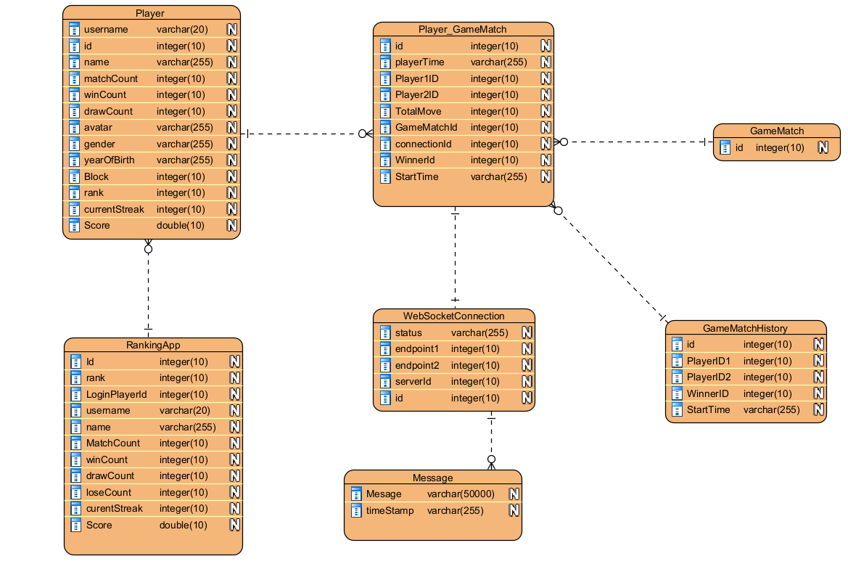

Hình 2. 12 Sơ đồ thực thể ER

# CHƯƠNG 3: KẾT QUẢ

## Kiến trúc ứng dụng

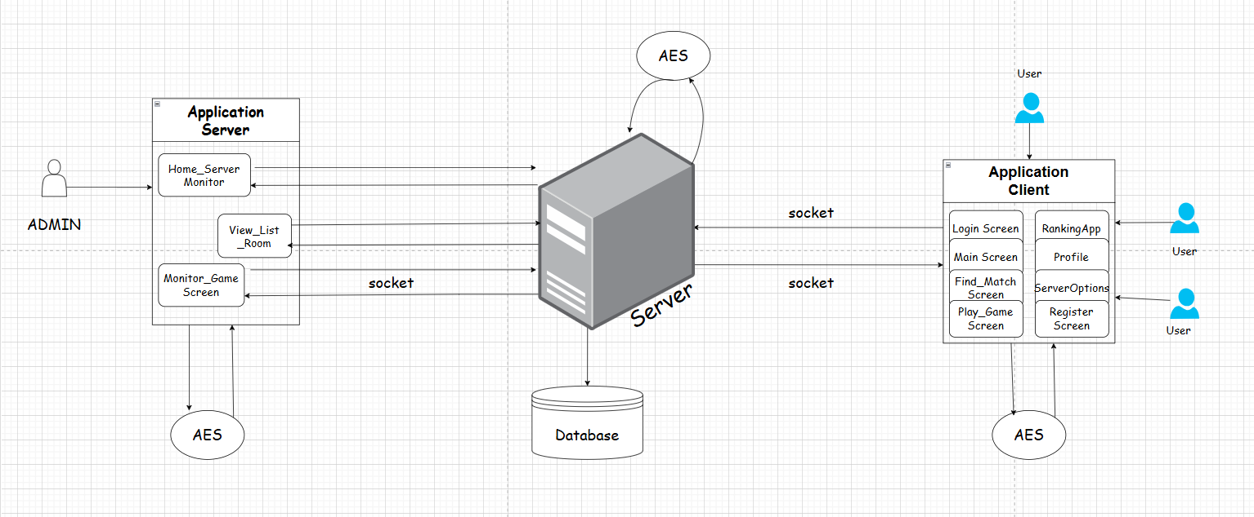

Hình 3. 1 Kiến trúc ứng dụng

* **Client**:

Ứng dụng phía client bao gồm các màn hình và chức năng mà người chơi có thể tương tác, như:

* **Login Screen** và **Register Screen**: Cho phép người dùng đăng nhập hoặc đăng ký tài khoản mới.
* **Main Screen**: Màn hình chính, nơi người chơi có thể truy cập các chức năng khác.
* **Find Match Screen**: Tìm kiếm và ghép cặp với người chơi khác.
* **Play Game Screen**: Giao diện chơi cờ caro với các ô cờ cho người chơi đặt quân.
* **Profile, Ranking App, và Server Options**: Các chức năng xem hồ sơ cá nhân, bảng xếp hạng và tùy chọn cấu hình hệ thống.
* **AES** (Advanced Encryption Standard): Cơ chế mã hóa dữ liệu, bảo vệ dữ liệu giao tiếp giữa client và server thông qua giao thức socket, giúp tăng cường bảo mật.
* **Server chính**:
* **Database**: Tất cả dữ liệu người dùng, trận đấu, kết quả và thông tin liên quan đều được lưu trữ tại đây. Server sẽ tương tác với database để lưu trữ hoặc truy vấn thông tin khi cần.
* **Socket**: Giao thức chính để kết nối giữa client và server. Server nhận và gửi dữ liệu qua các socket, đảm bảo phản hồi kịp thời cho các yêu cầu của client.
* **Application Server**:
* **Home Server Monitor**: Giao diện để admin theo dõi trạng thái hoạt động của server, như tình trạng phòng chờ, số lượng người chơi đang hoạt động.
* **View List Room**: Admin có thể xem danh sách các phòng đang hoạt động, hỗ trợ theo dõi trận đấu hoặc can thiệp khi cần.
* **Monitor Game Screen**: Cung cấp chức năng giám sát các trận đấu đang diễn ra để đảm bảo tính công bằng và xử lý bất kỳ tình huống nào xảy ra.
* **Admin**:
* Admin có quyền truy cập vào **Application Server** để quản lý hệ thống, giám sát các hoạt động của game, quản lý người chơi và duy trì sự ổn định của server.
* **Luồng hoạt động chính**
* **Đăng nhập/Đăng ký**: Người dùng đăng nhập hoặc đăng ký từ client. Yêu cầu được gửi đến server thông qua socket, và server sẽ xác thực thông tin từ database.
* **Tìm trận và Chơi game**: Người chơi gửi yêu cầu tìm trận, server ghép cặp và tạo phòng chơi cho hai người. Sau khi vào phòng chơi, cả hai người chơi sẽ gửi nước đi của mình qua socket, server xử lý các lượt đi và xác định kết quả thắng, thua, hoặc hòa.
* **Xem hồ sơ, Xem BXH, Xem lịch sử**: Người chơi có thể truy vấn thông tin cá nhân, bảng xếp hạng, và lịch sử trận đấu của mình, tất cả dữ liệu đều được lấy từ database thông qua server.
* **Cập nhật thông tin & Bảo mật**: AES được dùng để mã hóa dữ liệu nhạy cảm như thông tin đăng nhập, tránh rò rỉ dữ liệu trong quá trình truyền tải giữa client và server.

## Cài đặt và triển khai ứng dụng

### Cài đặt Database

* Import database từ file vào MySQL Workbench

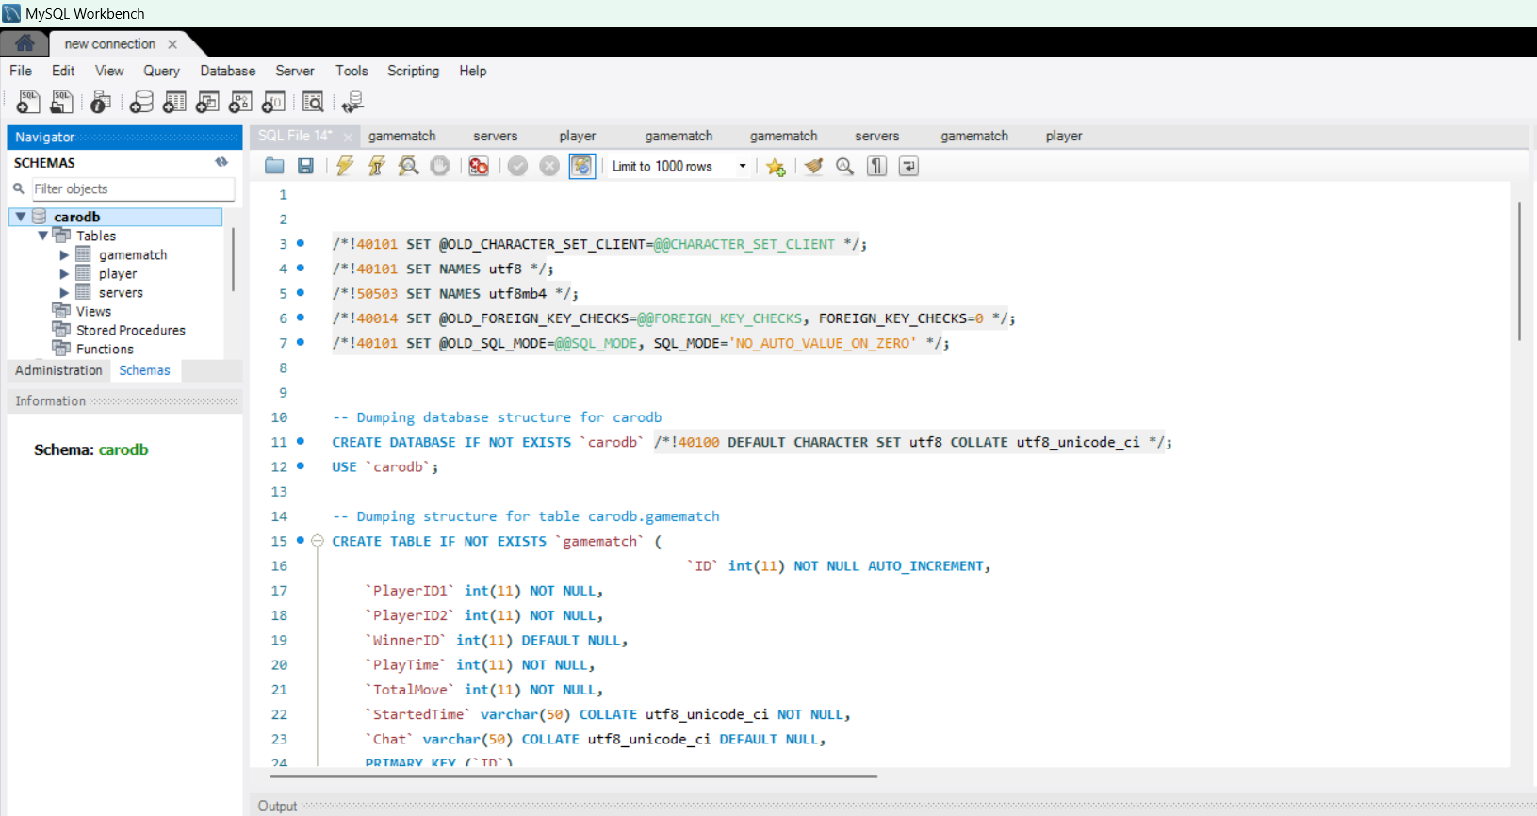

Hình 3. 2 Import database

* Kiểm tra thông tin URL, User, Password của database:

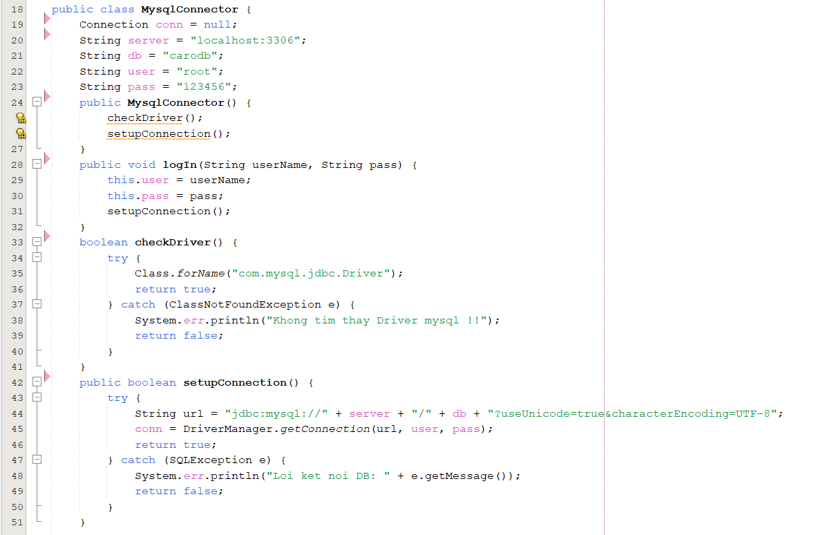

Hình 3. 3 Kết nối Database

### Khởi chạy Destop App

* B1: Tìm đến thư mục ***CaroOnline_SocketJava > Source Packages > Server***, chạy file **RunServer.java**, chỉ chạy được 1 file RunServer:

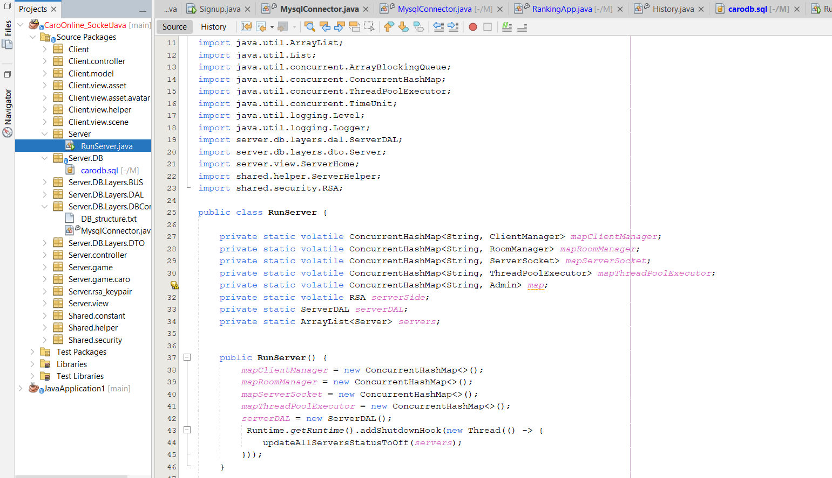

Hình 3. 4 RunServer

* + Khi run Server thành công, màn hình ServerHome xuất hiện như hình:

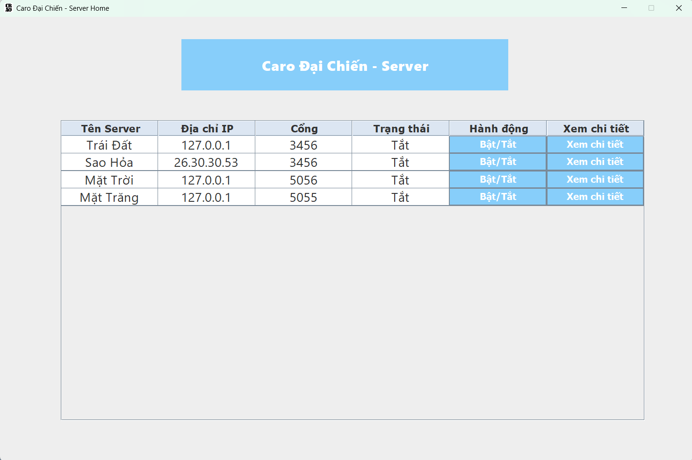

Hình 3. 5 Giao diện ServerHome

* B2: Bật Server (tuỳ chọn) trong màn hình ServerManager

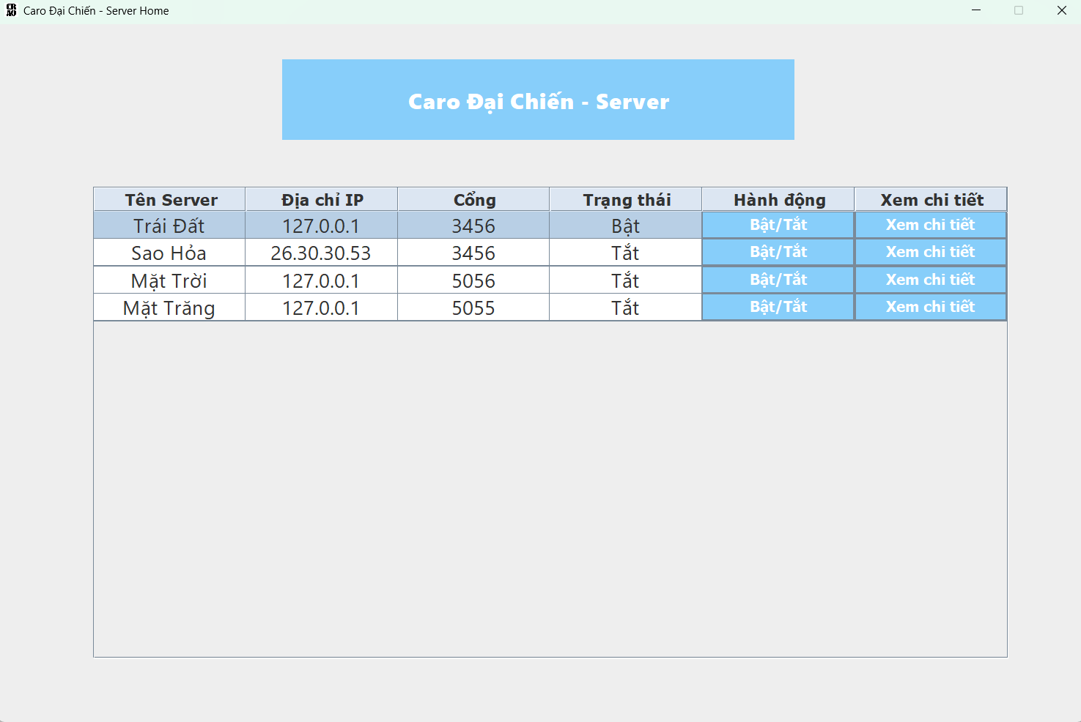

Hình 3. 6 Chọn Server để Connect

* B3: Tìm đến thư mục ***CaroOnline_SocketJava > Source Packages > Client,*** chạy file **RunClient.java**, có thể chạy nhiều file RunClient để người chơi có thể tự chơi trên máy local của mình:

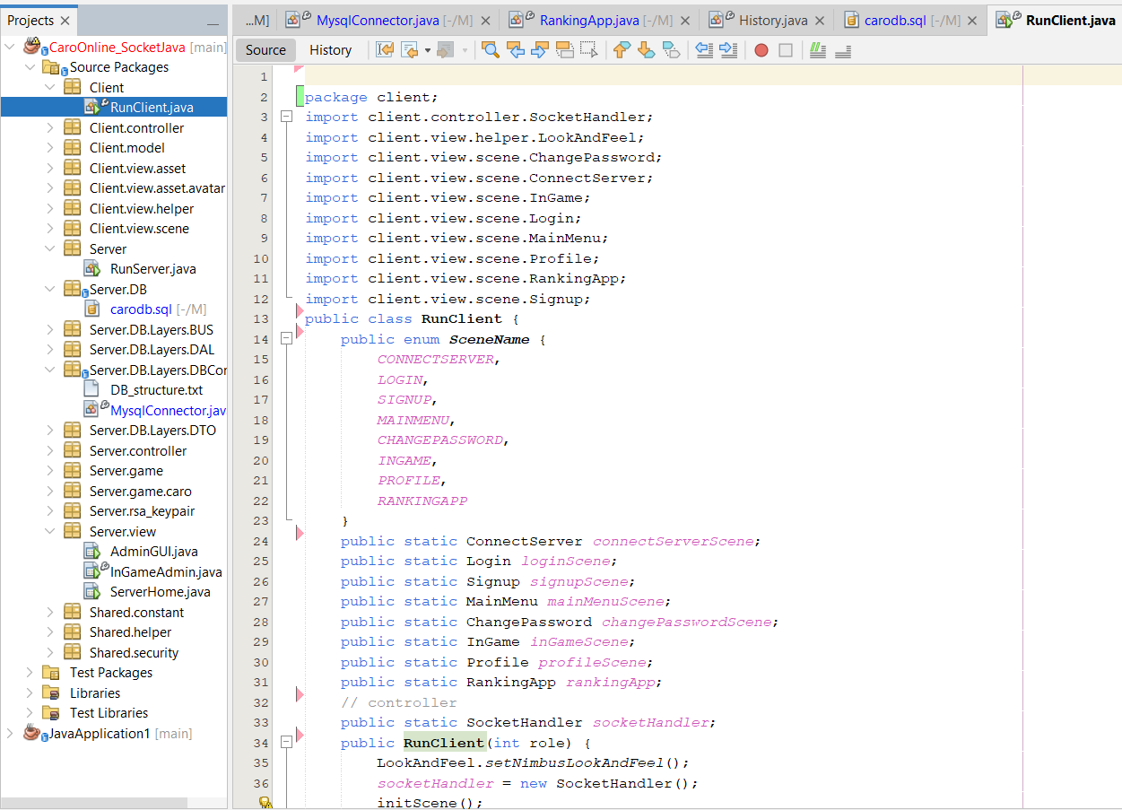

Hình 3. 7 RunClient

* Khi run thành công, màn hình ConnectServer xuất hiện như hình:

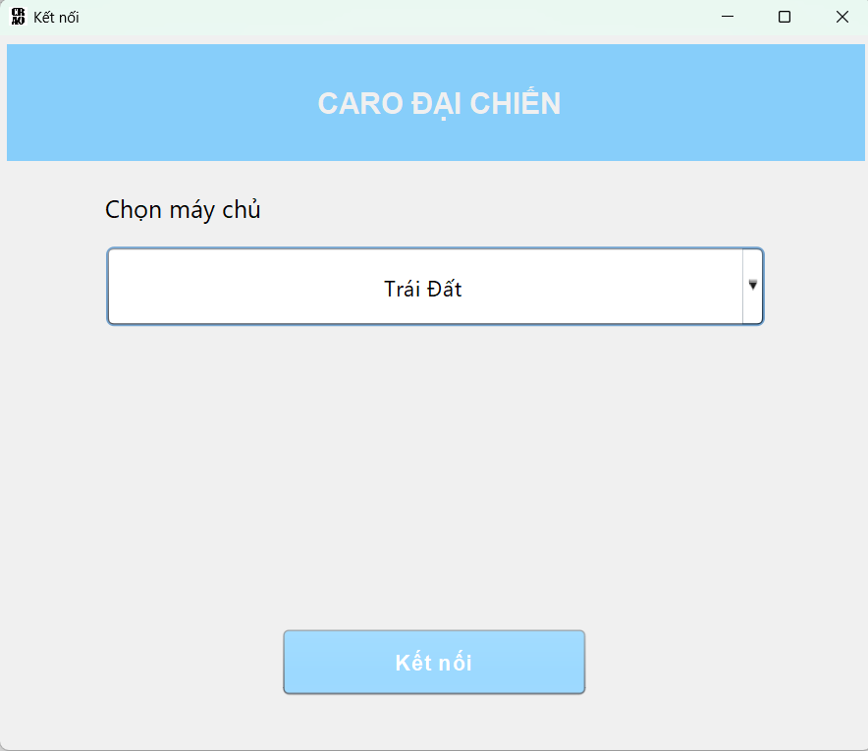

Hình 3. 8 Giao diện ConnectServer

* Người chơi chọn Server đã “Bật” ở bước trước, thông báo Connect thành công.

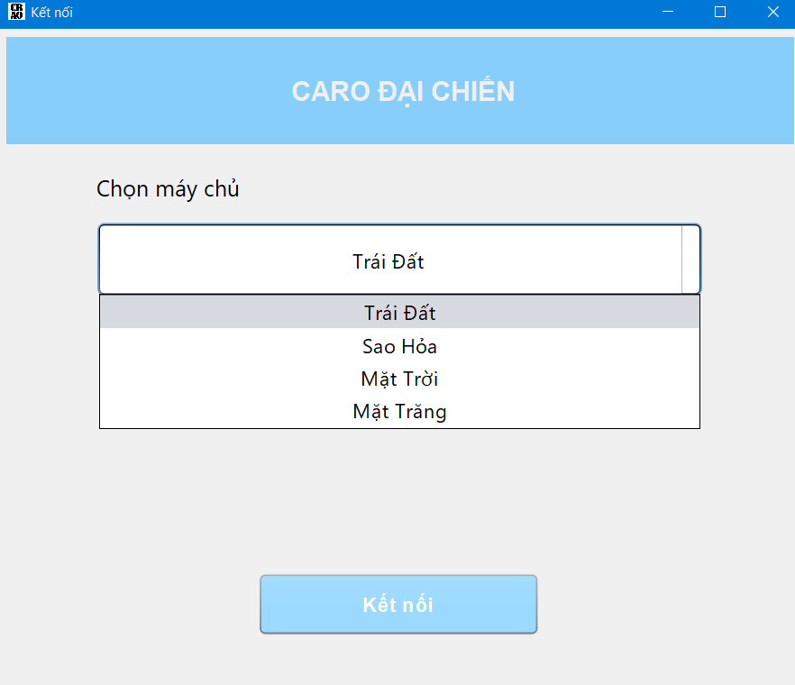

Hình 3. 9 Connect thành công

* Khởi chạy Desktop app thành công

## Các kết quả thực hiện được:

### Tính năng/ chức năng của ứng dụng

#### Đăng nhập/Đăng ký

* Khi Connect thành công, hệ thống chuyển đến giao diện Login:

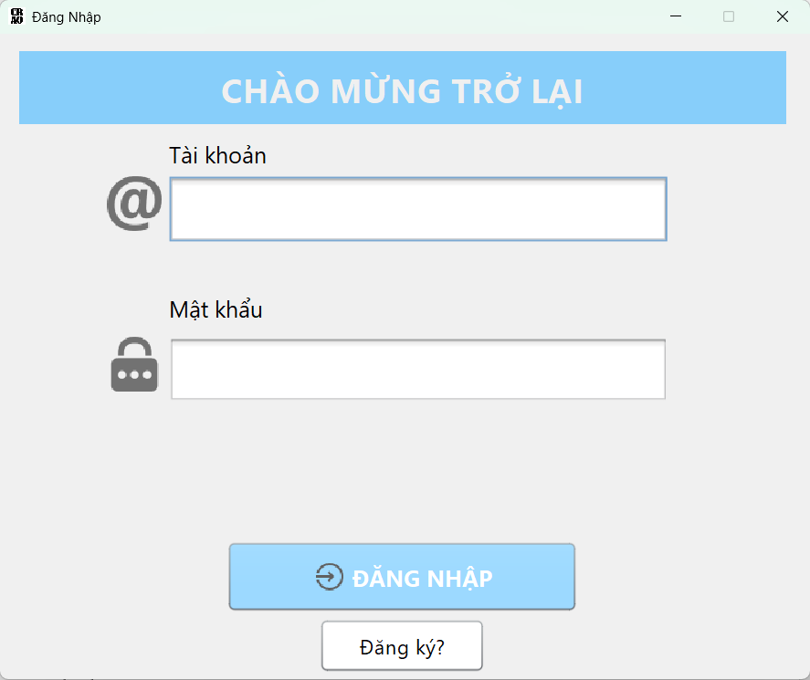

Hình 3. 10 LoginForm

* Người chơi thực hiện đăng ký tài khoản nếu lần đầu tham gia hoặc đăng nhập vào chơi game nếu đã có tài khoản:
  + Nếu người chơi chưa có tài khoản mà chọn Đăng nhập, hệ thống thông báo “Không tìm thấy tài khoản”:

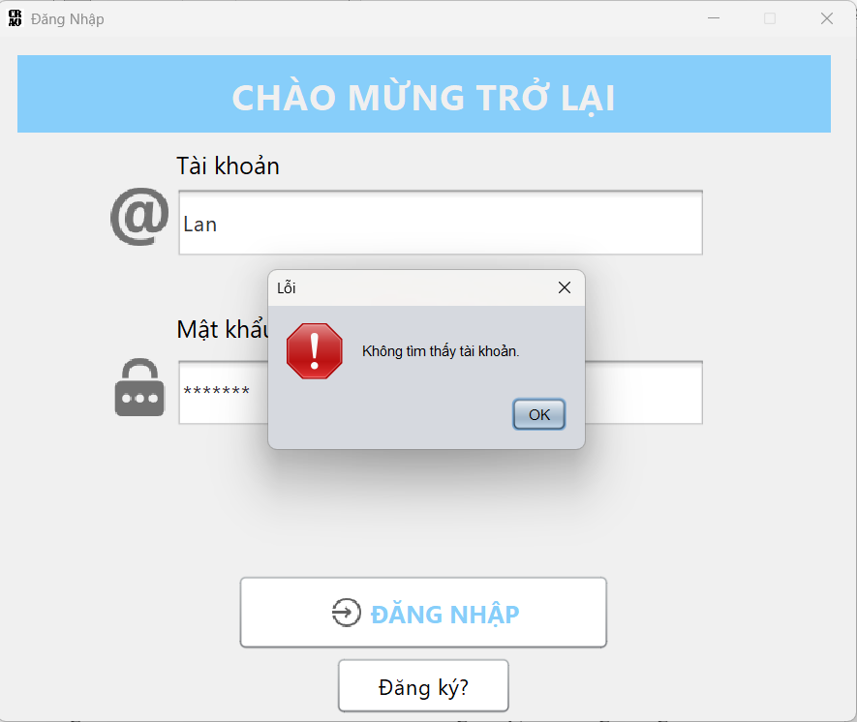

Hình 3. 11 Login thất bại

* + Người chơi ấn button “Đăng ký” hệ thống chuyển qua giao diện Đăng ký:

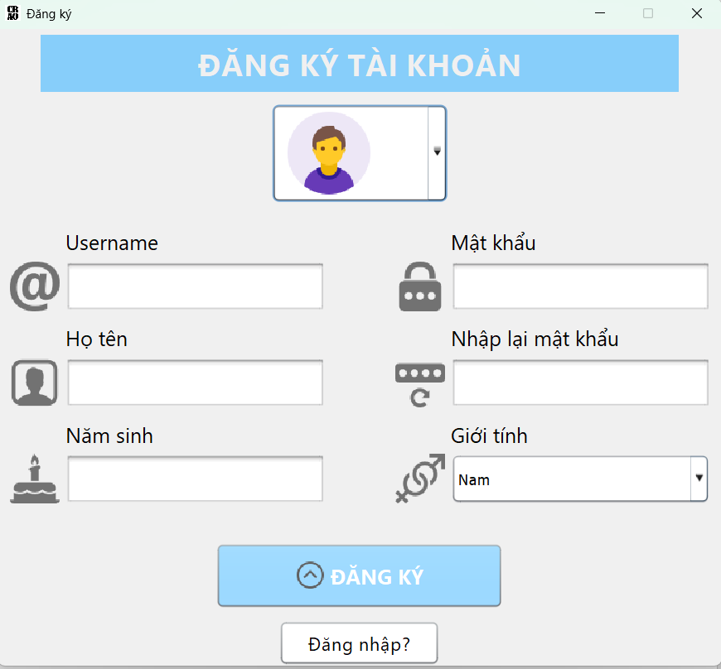

Hình 3. 12 RegisterForm

* + Tiến hành nhập thông tin và click “Đăng ký”. Thông báo “Đăng ký thành công”:

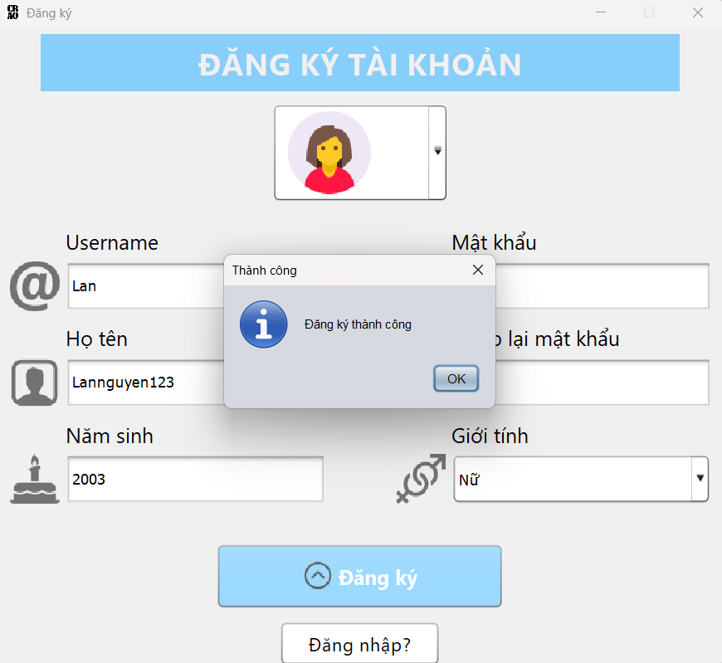

Hình 3. 13 Register thành công

* + Sau khi Đăng ký thành công, hệ thống quay trở lại giao diện Đăng nhập. Người chơi điền thông tin đã Đăng ký trước đó để Đăng nhập.
* Admin cũng sẽ có giao diện như trên.

#### Màn hình MainMenu

* Sau khi Đăng nhập thành công, hệ thống chuyển qua giao diện MainMenu:

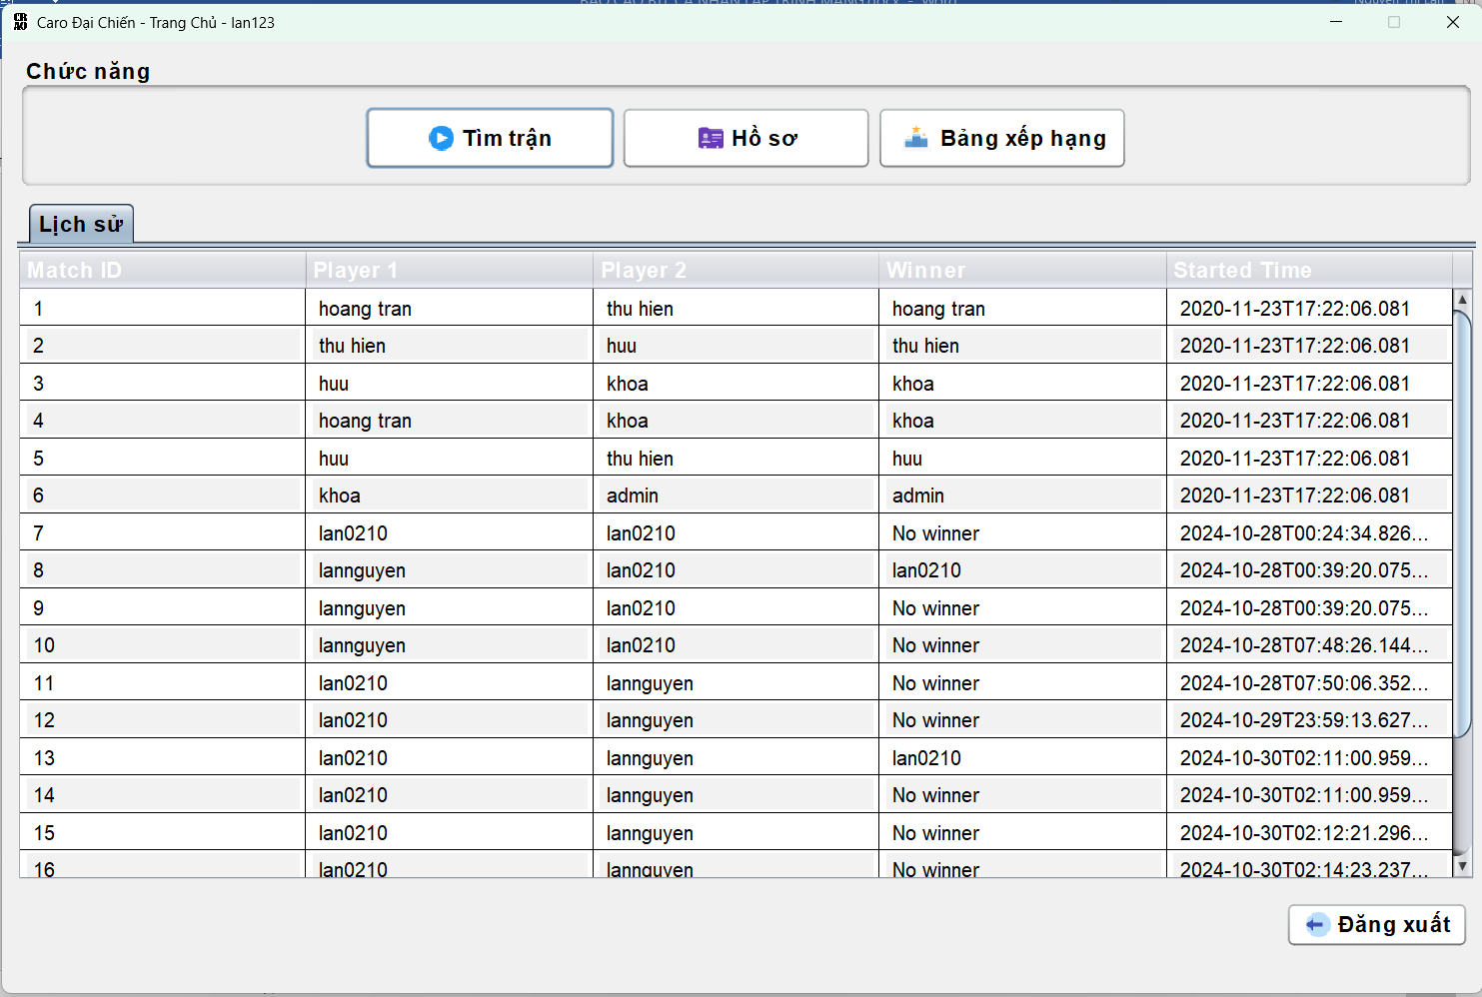

Hình 3. 14 Giao diện MainMenu

##### Bảng xếp hạng

* Người chơi có thể xem Bảng xếp hạng của bản thân và toàn hệ thống bằng cách ấn button “Bảng xếp hạng” trong MainMenu:

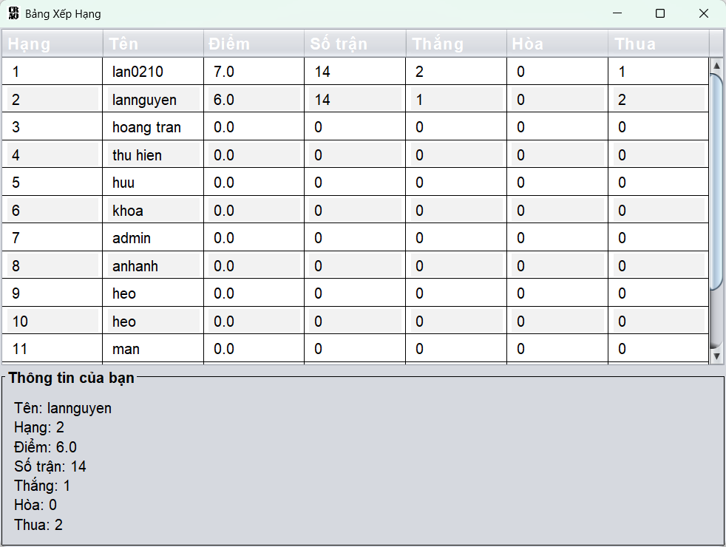

Hình 3. 15 Giao diện Bảng xếp hạng

##### Hồ sơ người chơi

* Người chơi có thể xem và chỉnh sửa Hồ sơ của bản thân bằng cách ấn button “Hồ sơ” trong MainMenu:

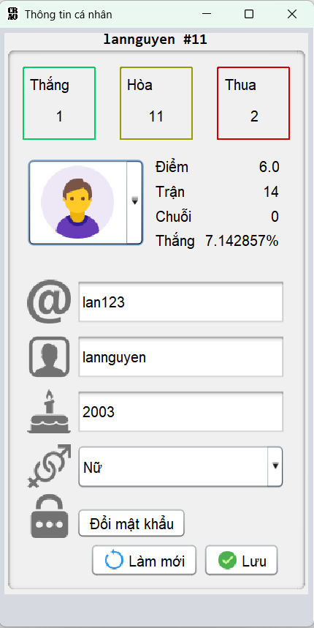

Hình 3. 16 ProfileForm

##### Tìm trận

* Tại màn hình MainMenu, khi click chọn “Tìm trận”, Server sẽ tự động tìm đối thủ đang online như hình:

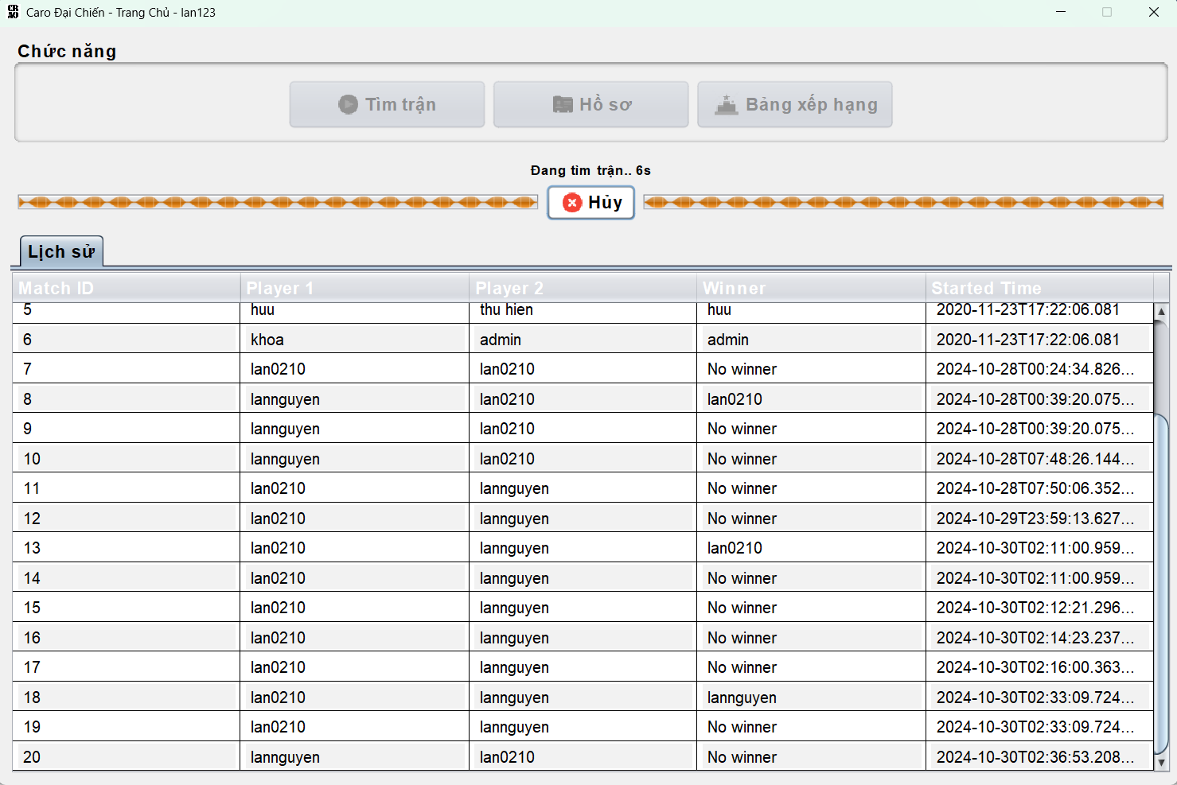

Hình 3. 17 Giao diện tìm trận

* Khi tìm thấy người chơi phù hợp, hệ thống đưa cho người chơi hai lựa chọn “Chấp nhận” hoặc “Từ chối”:

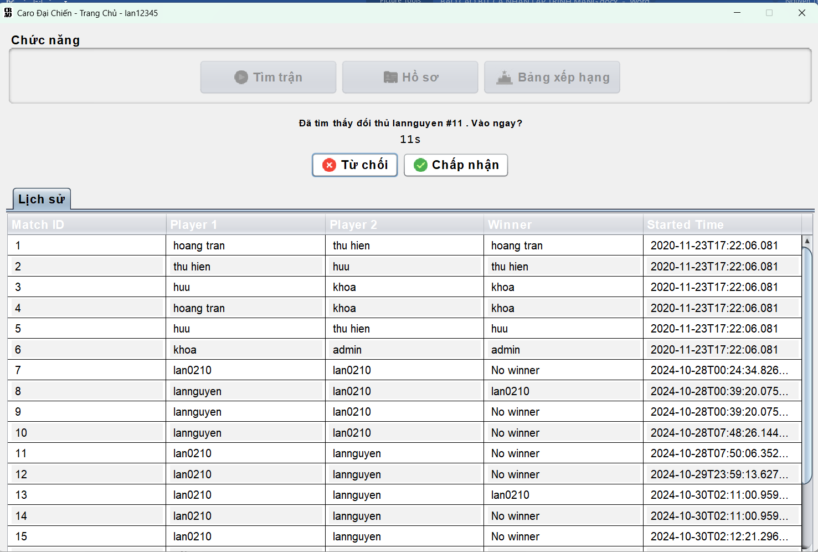

Hình 3. 18Giao diện Ghép trận

* + Nếu người chơi “Từ chối”, hệ thống thông báo ghép cặp thất bại:

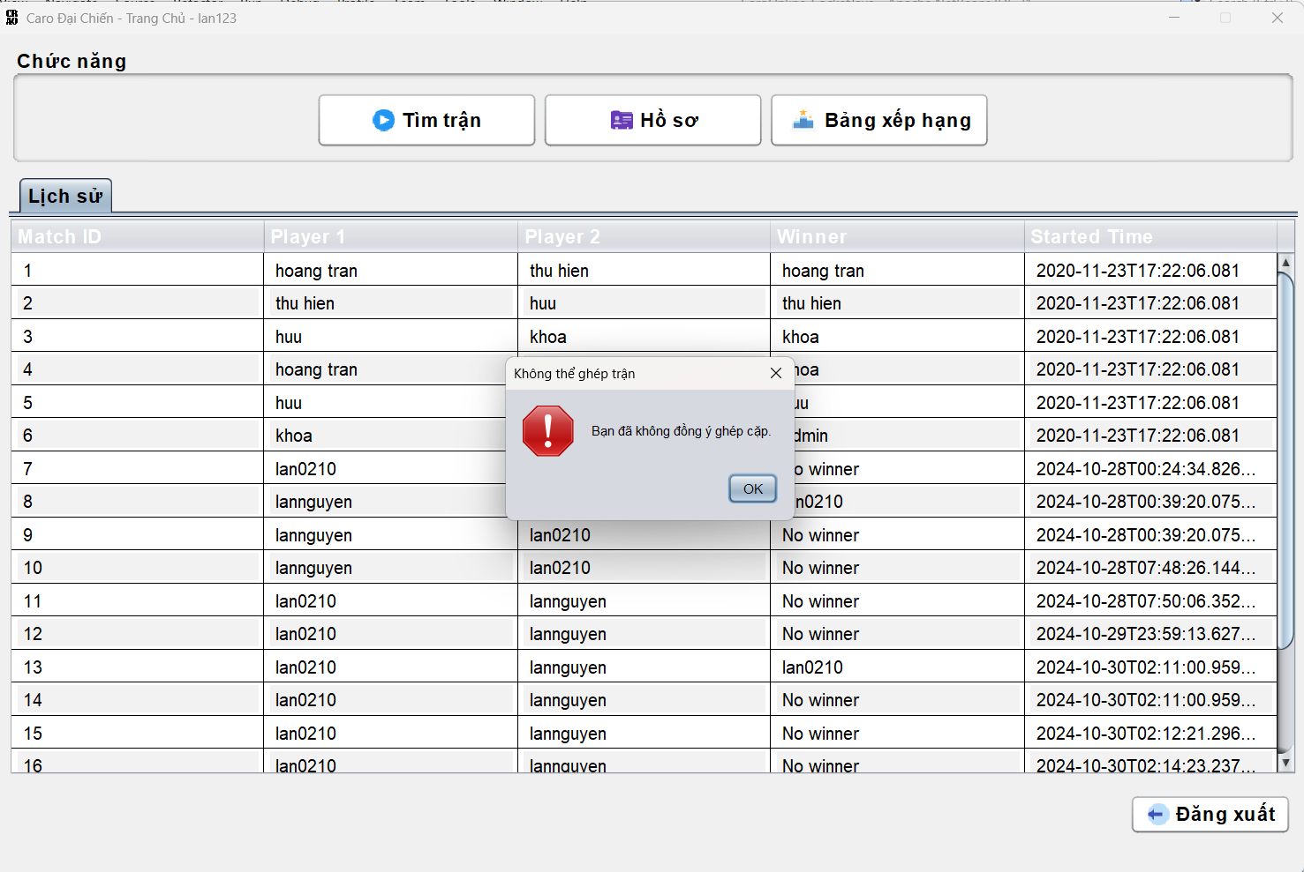

Hình 3. 19 Ghép trận thất bại

* + Nếu cả hai người chơi “Chấp nhận”, ghép trận thành công.

#### Màn hình InGame

* Khi ghép trận thành công, hệ thống chuyển qua giao diện Ingame:

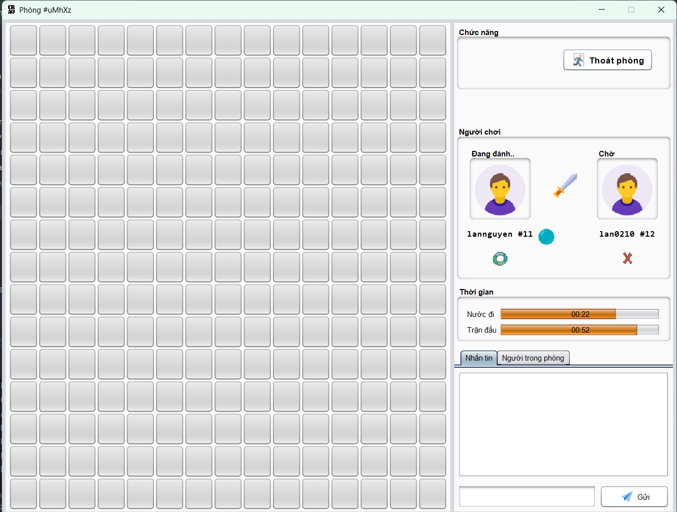

Hình 3. 20 Giao diện InGame

* Hai người chơi lần lượt đi nước cờ của mình cho đến khi tìm được người chiến thắng:

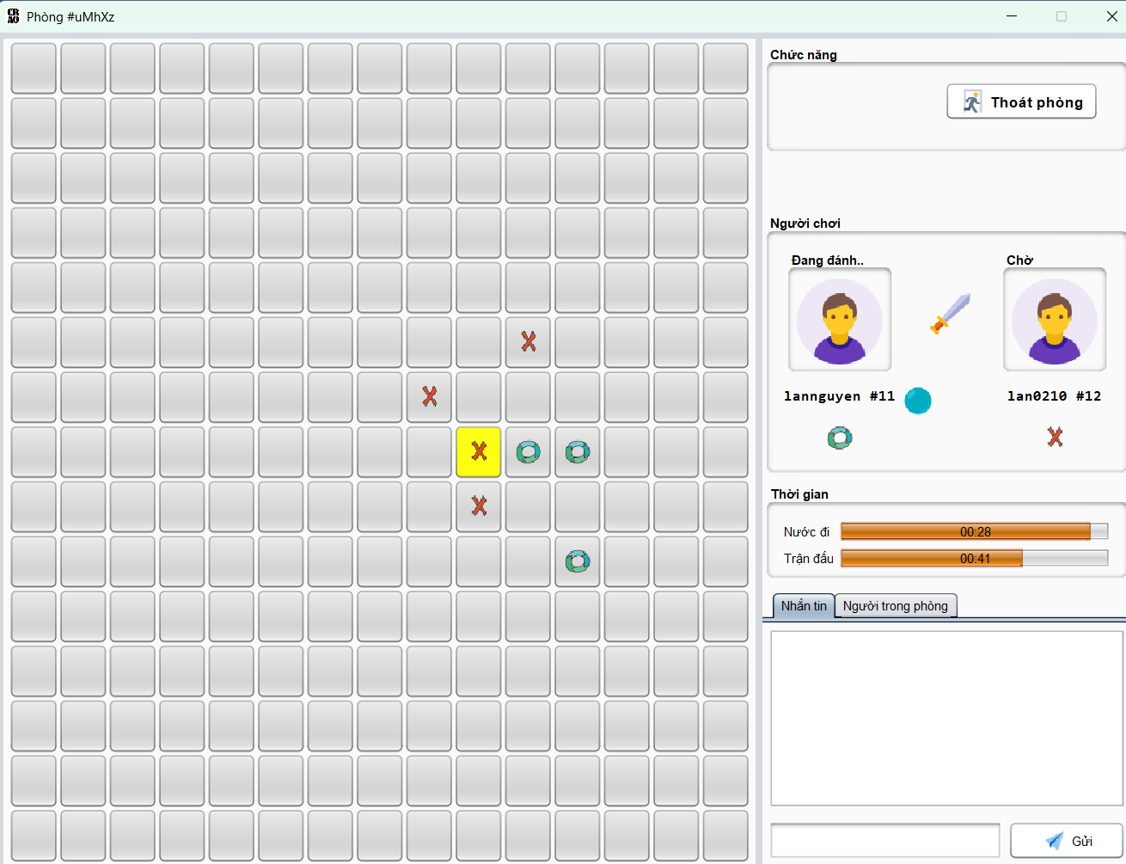

Hình 3. 21 Giao diện chơi game

* Khi hai người chơi đang trong trận, Admin có thể đăng nhập vào và theo dõi trận đấu:

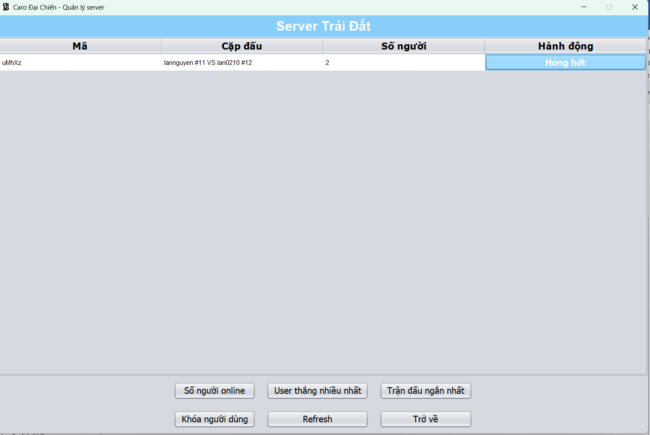

Hình 3. 22 Giao diện Admin

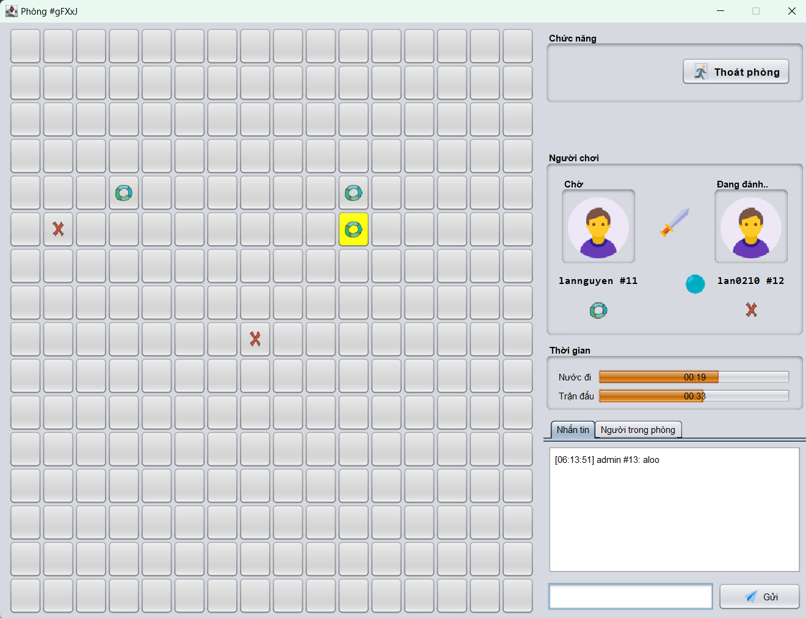

Hình 3. 23 Admin theo dỗi trận đấu

* Admin và hai người chơi có thể trò chuyện với nhau trong khi trận đấu diễn ra:



Hình 3. 24 Chat trong game

* Người chơi và Admin cũng có thể xem Profile của hai người chơi:

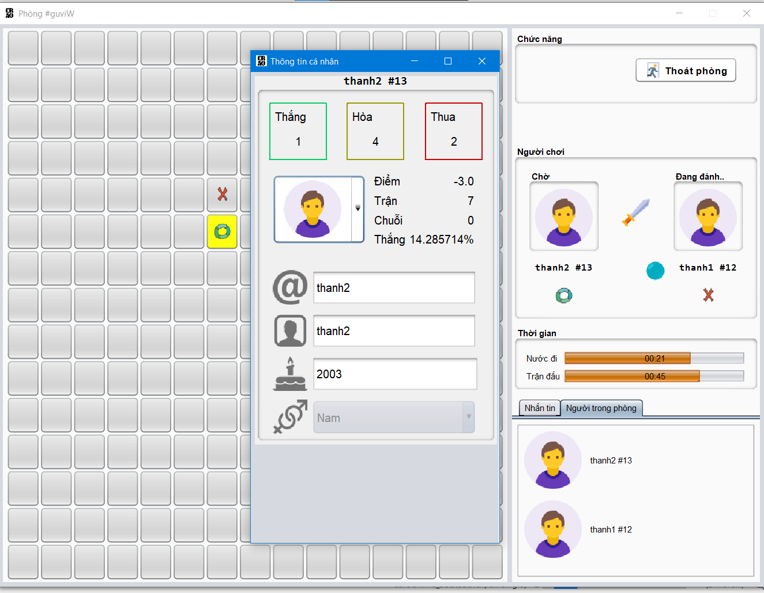

Hình 3. 25 Xem Profile

* Khi có 1 người chơi chiến thắng, hệ thống thông báo kết quả trên giao diện của cả 2 người chơi

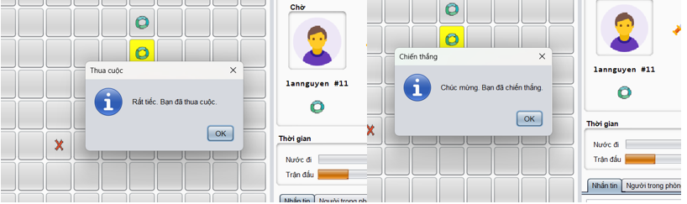

Hình 3. 26 Thông báo end game

* Khi trận đấu kết thúc, hệ thống cập nhật lại Bảng xếp hạng và Lịch sử trận đấu

### Kết quả thử nghiệm/triển khai

#### 3.2.1. Đăng nhập / Đăng xuất

* **Thử nghiệm Đăng nhập**:
  + Kết quả: Người dùng có thể đăng nhập vào hệ thống với tài khoản hợp lệ. Quá trình xác thực diễn ra nhanh chóng và bảo mật.
  + **Trường hợp thành công**: Tài khoản và mật khẩu hợp lệ, hệ thống cho phép người dùng truy cập các chức năng khác.
  + **Trường hợp lỗi**: Khi nhập sai thông tin đăng nhập, hệ thống hiển thị thông báo lỗi và không cho phép truy cập.
* **Thử nghiệm Đăng xuất**:
  + Kết quả: Người dùng có thể đăng xuất khỏi hệ thống, kết thúc phiên làm việc an toàn và không để lại thông tin nhạy cảm.

#### 3.2.2. Đăng ký

* **Thử nghiệm Đăng ký tài khoản mới**:
  + Kết quả: Người dùng có thể tạo tài khoản mới bằng cách cung cấp thông tin cá nhân như username, mật khẩu và email.
  + **Kiểm tra tính hợp lệ**: Username phải là duy nhất và mật khẩu phải đạt độ dài tối thiểu.
  + **Xử lý lỗi**: Khi thông tin không hợp lệ (username trùng, mật khẩu không đạt yêu cầu), hệ thống hiển thị thông báo lỗi thích hợp.

#### 3.2.3. **Tìm trận**

* **Thử nghiệm Tìm trận**:
  + Kết quả: Hệ thống ghép cặp nhanh chóng và chính xác với đối thủ đang tìm trận.
  + **Hiệu suất ghép cặp**: Thời gian tìm đối thủ trung bình dưới 5 giây trong hầu hết các thử nghiệm.
  + **Trường hợp lỗi**: Nếu không tìm được đối thủ trong thời gian giới hạn, hệ thống hiển thị thông báo và cho phép người chơi thử lại.

#### 3.2.4. **Chơi game**

* **Thử nghiệm Chơi game**:
  + Kết quả: Người chơi có thể tương tác với bàn cờ, thực hiện các nước đi, và hệ thống phản hồi ngay lập tức.
  + **Kiểm tra nước đi hợp lệ**: Các ô đã chọn sẽ được đánh dấu và không thể thay đổi.
  + **Kiểm tra điều kiện thắng/thua/hòa**: Hệ thống xác định đúng tình trạng trận đấu và cập nhật điểm cho người chơi.
  + **Xử lý ngắt kết nối**: Nếu người chơi rời trận, hệ thống tự động ghi nhận kết quả.

#### 3.2.5. **Xem hồ sơ**

* **Thử nghiệm Xem hồ sơ cá nhân**:
  + Kết quả: Người dùng có thể xem thông tin cá nhân, điểm số, và các thành tích của mình.
  + **Tính chính xác**: Các thông tin được hiển thị chính xác và đồng bộ với dữ liệu người dùng trong cơ sở dữ liệu.

#### 3.2.6. **Xem Bảng Xếp Hạng (BXH)**

* **Thử nghiệm Xem BXH**:
  + Kết quả: Người dùng có thể xem bảng xếp hạng với danh sách người chơi sắp xếp theo điểm số.
  + **Cập nhật thời gian thực**: BXH được cập nhật tự động khi người chơi hoàn thành trận đấu mới.
  + **Xử lý lỗi**: Hệ thống đảm bảo rằng thông tin trên BXH luôn chính xác và không gặp sự cố khi có nhiều người dùng truy cập.

#### 3.2.7. **Xem Lịch sử**

* **Thử nghiệm Xem Lịch sử trận đấu**:
  + Kết quả: Người chơi có thể xem lại lịch sử các trận đấu của mình, bao gồm kết quả thắng/thua và đối thủ.
  + **Kiểm tra hiển thị thông tin**: Các thông tin như thời gian, kết quả trận đấu, đối thủ hiển thị chính xác và dễ đọc.

#### 3.2.8. **Cập nhật thông tin cá nhân (Avatar, Username, Năm sinh)**

* **Thử nghiệm Cập nhật thông tin**:
  + Kết quả: Người chơi có thể thay đổi avatar, username, và năm sinh trong hồ sơ cá nhân.
  + **Tính khả dụng**: Các thay đổi cập nhật tức thời và hiển thị ngay lập tức trong hồ sơ của người chơi.
  + **Kiểm tra tính hợp lệ**: Username phải không trùng lặp, và năm sinh phải hợp lý. Hệ thống hiển thị thông báo khi nhập sai.

#### 3.2.9. **Thay đổi Mật khẩu**

* **Thử nghiệm Thay đổi Mật khẩu**:
  + Kết quả: Người chơi có thể thay đổi mật khẩu thông qua giao diện người dùng.
  + **Kiểm tra bảo mật**: Mật khẩu mới cần phải đáp ứng yêu cầu bảo mật như độ dài tối thiểu.
  + **Thông báo thành công**: Người chơi nhận được thông báo khi mật khẩu được thay đổi thành công, giúp họ nhận biết kết quả của thao tác.

## Tài liệu tham khảo

1] Codelearn. (n.d.). ***Làm game caro đơn giản bằng Java***. [online] Available at: <https://codelearn.io/sharing/lam-game-caro-don-gian-bang-java> [Accessed 29 Oct. 2024]

[2] Stack Overflow. (2010). ***How to implement a scrollable JPanel with graphics***. [online] Available at: <https://stackoverflow.com/a/4344762> [Accessed 29 Oct. 2024]

[3] NIIT Hà Nội. (n.d.). ***Hướng dẫn thao tác với JTable lập trình Java Swing***. [online] Available at: <https://niithanoi.edu.vn/huong-dan-thao-tac-voi-jtable-lap-trinh-java-swing.html> [Accessed 29 Oct. 2024]

[4] Dropbox Forum. (2017). ***How to Copy file Names within a Folder & Create a table of file names***. [online] Available at: <https://www.dropboxforum.com/t5/Dropbox-files-folders/How-to-Copy-file-Names-within-a-Folder-Create-a-table-of/td-p/253141> [Accessed 29 Oct. 2024]

[5] Stack Overflow. (2011). ***How can I create an MD5 hash?***. [online] Available at: <https://stackoverflow.com/a/6667365> [Accessed 29 Oct. 2024]

[6] Stack Overflow. (2011). ***How to make JList selection open a new JFrame.*** [online] Available at: <https://stackoverflow.com/a/4685606> [Accessed 29 Oct. 2024]

[7] Stack Overflow. (2011). ***How to change the title of JFrame dynamically***. [online] Available at: <https://stackoverflow.com/a/6953926> [Accessed 29 Oct. 2024]

[8] Baeldung. (2020). ***Password Hashing in Java***. [online] Available at: <https://www.baeldung.com/java-password-hashing#2-implementing-pbkdf2-in-java> [Accessed 29 Oct. 2024]

[9] Stack Overflow. (2011). ***Convert object to JSON string***. [online] Available at: <https://stackoverflow.com/a/5531479> [Accessed 29 Oct. 2024]

[10] GeeksforGeeks. (2019). ***MD5 hash in Java***. [online] Available at: <https://www.geeksforgeeks.org/md5-hash-in-java/> [Accessed 29 Oct. 2024]

[11] Stack Overflow. (2008). ***Difference between byte and char arrays***. [online] Available at: <https://stackoverflow.com/a/41156> [Accessed 29 Oct. 2024]

[12] Team Viet Dev. (2020). ***Mã hoá và giải mã AES trong Java***. [online] Available at: <https://teamvietdev.com/ma-hoa-va-giai-ma-aes-trong-java/> [Accessed 29 Oct. 2024]

[13] Stackjava. (n.d.). ***Code Java ví dụ mã hóa giải mã với RSA***. [online] Available at: <https://stackjava.com/demo/code-java-vi-du-ma-hoa-giai-ma-voi-rsa.html> [Accessed 29 Oct. 2024]

[14] Stack Overflow. (2017). ***Java Swing JScrollPane does not resize with JPanel***. [online] Available at: <https://stackoverflow.com/a/46828430> [Accessed 29 Oct. 2024]

[15] Stack Overflow. (2012). ***Create a JTable with column sorting feature***. [online] Available at: <https://stackoverflow.com/a/10986504> [Accessed 29 Oct. 2024]

[16] CodeJava.net. (n.d.). ***JList custom renderer example in Java Swing***. [online] Available at: <https://www.codejava.net/java-se/swing/jlist-custom-renderer-example> [Accessed 29 Oct. 2024]